Rastro 67305985

Arquivo preliminar versão 0.4.1
Para contato e informações enviar email para rastrolog@proton.me
Downloads de documentos e ferramentas em https://sourceforge.net/projects/rastrolog/

Introdução

Faz parte das habilidades fundamentais de um cracker, saber esconder suas ações, principalmente em logs. Logs são registros criados por diversas aplicações ou serviços de um dispositivo computacional, que podem ser armazenados de forma independente, por aplicativo, ou de forma centralizada.

Este recurso visa permitir que todas as ações de sistema possam ser auditadas e monitoradas, por isso, ao invadir um equipamento ou comprometer uma aplicação, o invasor deveria se preocupar em burlar o sistema de logs para que todos seus registros simulem que tudo está ocorrendo bem quando não estão, tanto nas identificações dos sistemas, dos programas, assinaturas e checagens de integridades, como nas ações suspeitas que seriam ocultadas dos logs.

Portanto, é fundamental que um trabalho de auditoria, ao buscar provas que o sistema um foi comprometido, verificar se existem erros nos logs ou tentativas de dissimular ou ocultar informações, seja em dados de integridade, erros grotescos ou até de formatação que não seria esperada, indicando uma manipulação para tentar esconder que um sistema foi comprometido.

Conteúdo
Rastro 67305985 1
Introdução 1
Logs das Urnas 3
Vulnerabilidade Conhecida - Bootloader carregando Kernel UENUX. 6
Erros Em Validações de Assinaturas em Pacotes 12
Integridade de Data e Hora. 14
Teorias 15
Testes Públicos de Segurança 17
Conclusão 22
Anexos 23
Análises Para Próximas Versões Deste Documento 24
Relatório sobre o Projeto Piloto de Inspeção do Código-Fonte da Urna Eletrônica na UFPE 25
Avaliação em Todos Estados 30
Fontes dos Dados 31
Pacote de Scripts para reprodução dos Dados 32
Instruções para Reprodução 32
Tabela com Verificação de Erros 38
Código de Carga duplicado em 2 pacotes de sessões diferentes 39
A chave pública (99.pub) foi encontrada na mídia 43

Logs das Urnas

Em cada uma de urnas, existe um arquivo de log que centraliza o registro de todas as checagens de dados, autenticação de dispositivos e programas e ações, de cada dispositivo. Cada linha de log registra dados da seguinte forma:
1: Data;
2: Hora;
3: Tipo de registro;
4: Identificação da urna, número de série;
5: Aplicação;
6: Detalhamento do registro;
7: Autenticador da linha do evento. Código hexa com 16 caracteres ao final de cada linha.

Fonte: ( https://www.tse.jus.br/++theme++justica_eleitoral/pdfjs/web/viewer.html?file=https://www.tse.jus.br/eleicoes/eleicoes-2022/arquivos/formato-dos-arquivos-de-log-17-9-22/@@download/file/formato-arquivos-log.pdf )

Na figura 1 temos um exemplo de um log delimitando onde estão cada um dos dados acima:
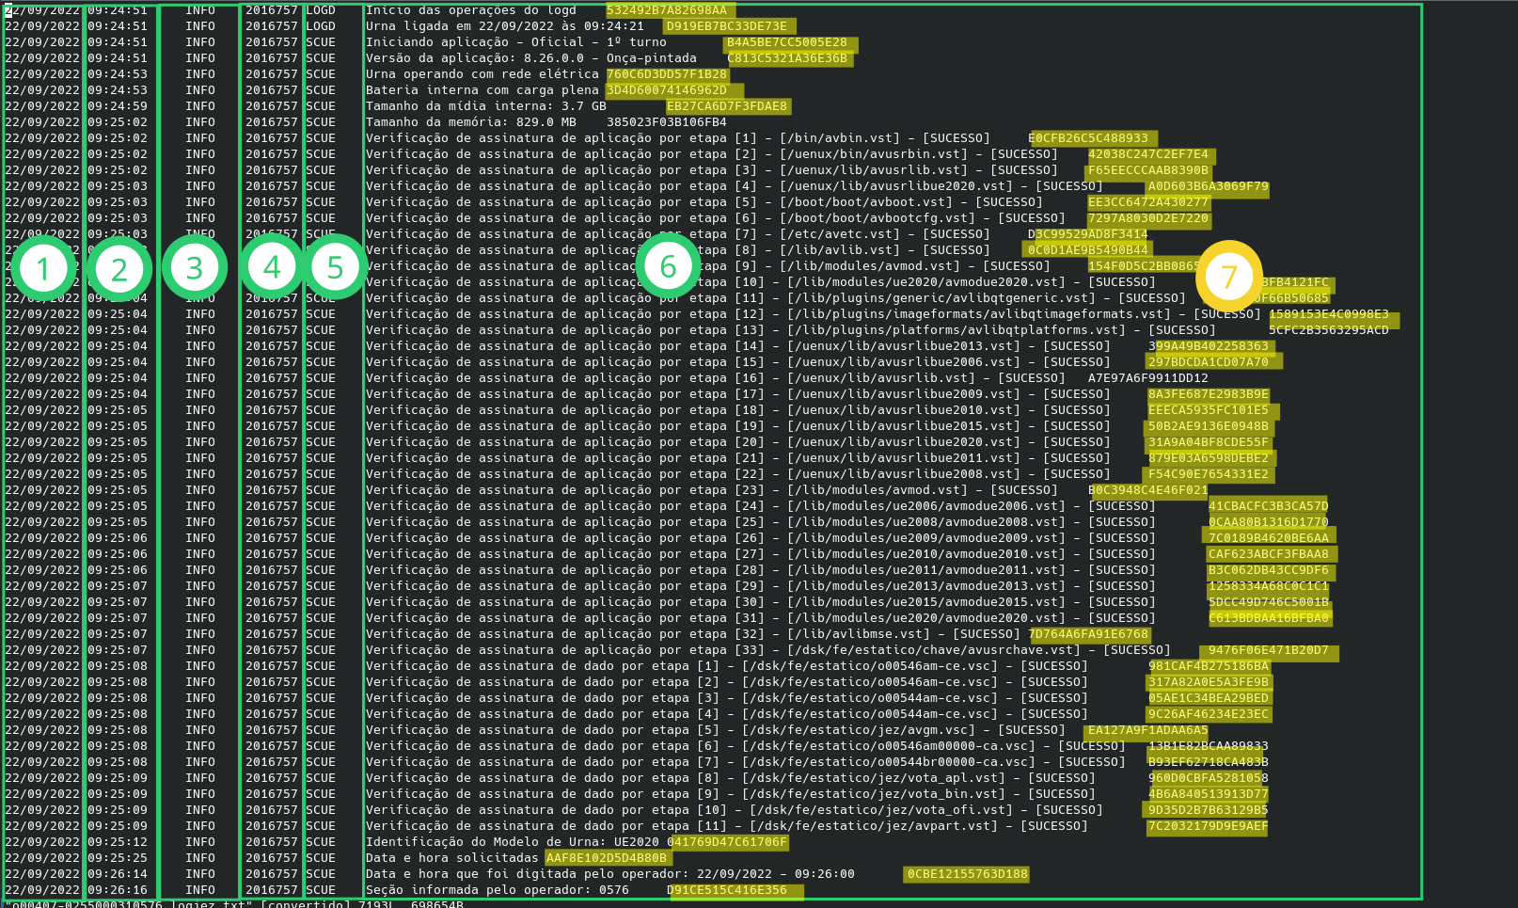
Figura 1

Nessa verificação, se encontra um “rastro suspeito” na coluna 4 quando as urnas não são do modelo UE2020.
Na figura 2, é o resultado da verificação de cada arquivo de log das urnas do Amazonas, em nossa ferramenta cada arquivo gera 2 linhas:

Primeira Linha: Saida do comando “wc”, com quantidade de linhas, palavras, caracteres e nome do arquivo.
Segunda linha: Saída do comando “grep --text "Modelo de Urna" $linha | tail -1” é o último registro onde se encontra o modelo da urna.

Na figura abaixo, temos dentro do quadro amarelo, o que seria a identificação, número de série das urnas, nota-se que nas urnas 2020 apresenta sempre um código único, que pode ser relacionado com o relatório de boletins de urna. Porém, nas urnas não 2020 o código sempre se repete, 67305985.

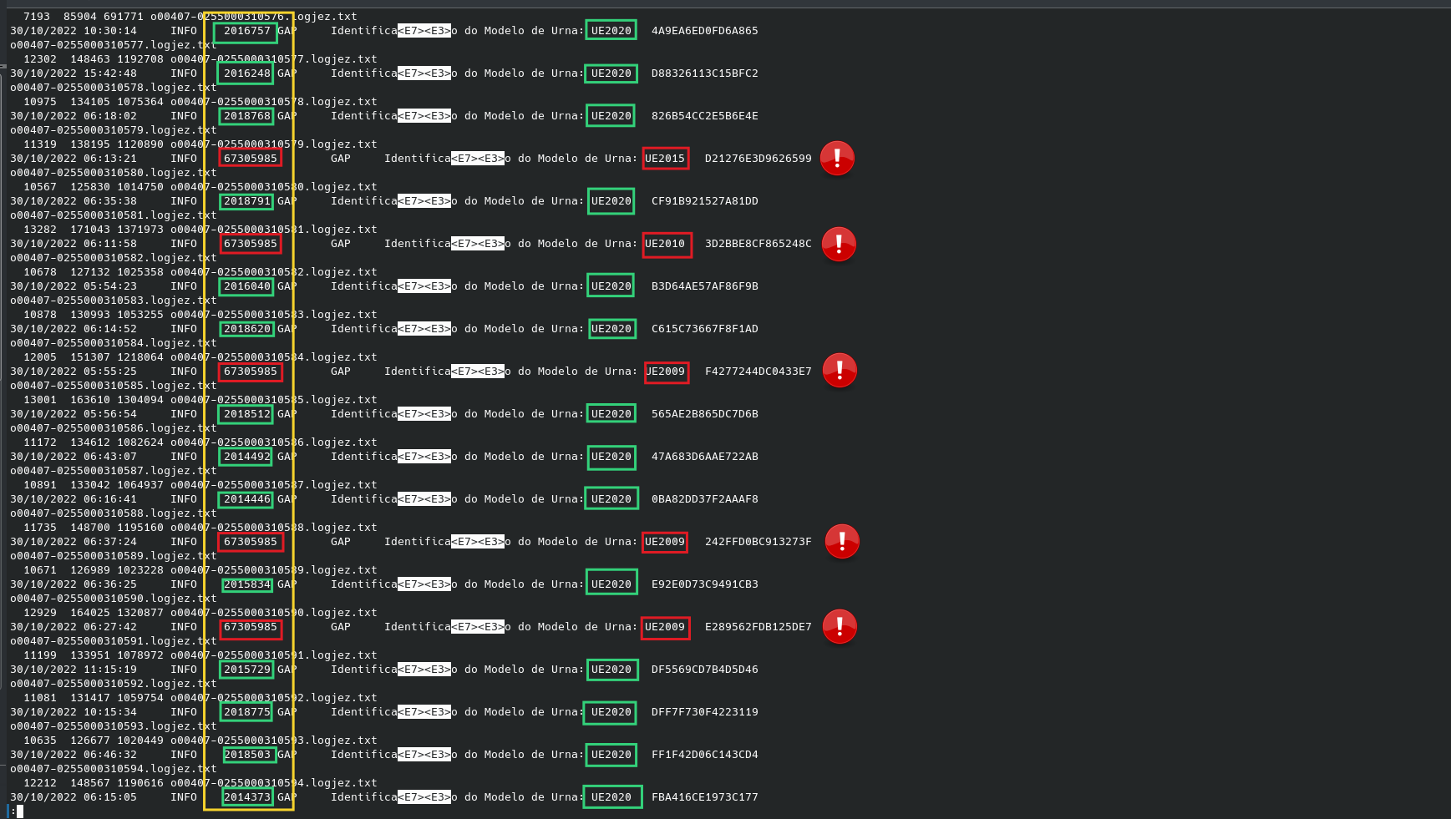
Figura 2

No exemplo abaixo (figura 3), temos os relatórios de boletim de urna com o número da urna 2016757 selecionado, com os resultados corretos.

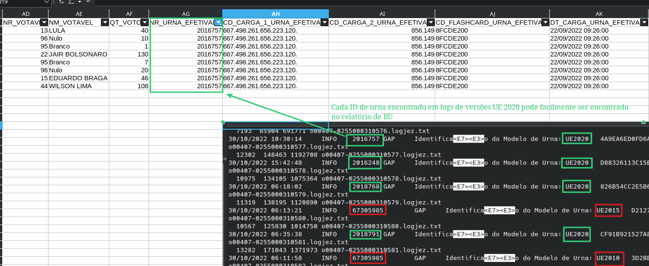
Figura 3

Já na urna seguinte (figura 4), modelo UE2015, apresenta o número de urna 67305985, que não pode ser encontrado nos relatórios de boletim de urnas:

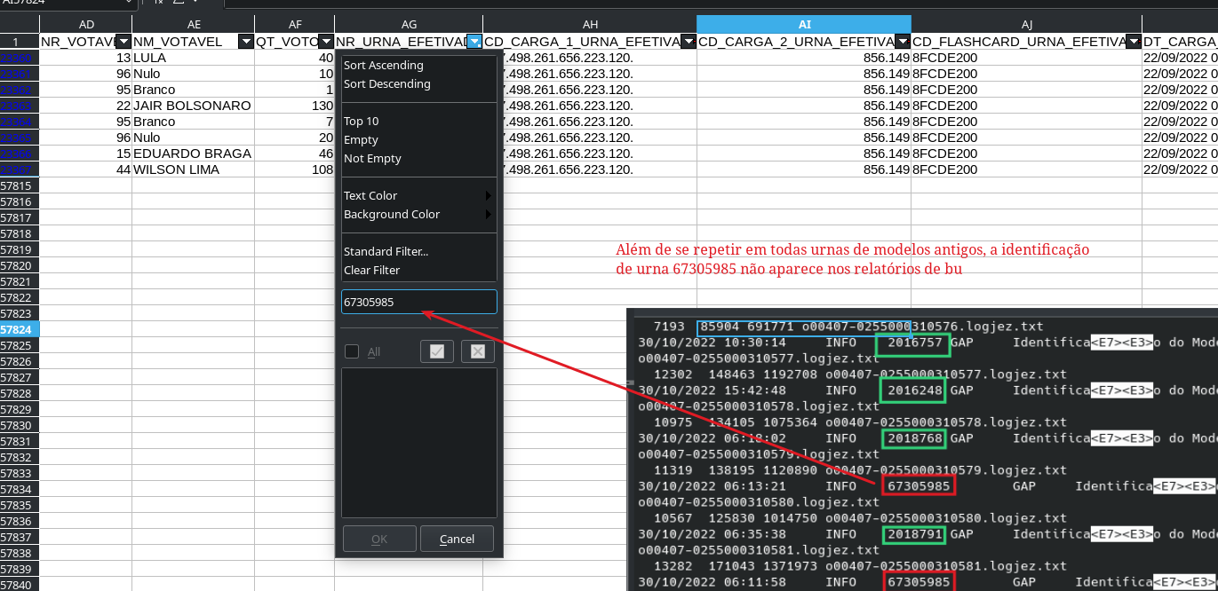
Figura 4
Repetindo o código 67305985 em todas outras urnas não 2020. Em todos os estados e no exterior. Isso pode indicar que o sistema de logs foi provavelmente comprometido para esconder dados, provavelmente das checagens de integridade de módulos carregados, porém esquecendo o detalhe de identificação da urna.

Vulnerabilidade Conhecida - Bootloader carregando Kernel UENUX.

É fato que o ponto fraco da urna é o carregamento do kernel linux pelo bootloader, conforme consta no documento disponível em:
https://sbseg2019.ime.usp.br/anais/197131.pdf ( Protegendo o sistema operacional e chaves criptográficas numa urna eletrônica do tipo T-DRE
José Monteiro, Saulo Lima, Robson Rodrigues, Paulo Alvarez,
Marciano Meneses, Fernando Mendonça, Rodrigo Coimbra
Tribunal Superior Eleitoral (TSE) Brasília, DF)
Este documento comprova que os testes públicos de 2017 detectaram falhas no bootloader, das 2 primeiras gerações, que permitiam recuperar a chave de descriptografia do kernel, permitindo que se criasse outra compilação de kernel no lugar, criptografando com a mesma chave ele seria carregado sem problemas na urna. E as urnas com essa vulnerabilidade foram utilizadas ainda em 2018. Sendo possível afirmar que comprovadamente existiam urnas na eleição de 2018 fraudáveis, de acordo com esse próprio documento do TSE. (vide nota 2 do trecho reproduzido abaixo).

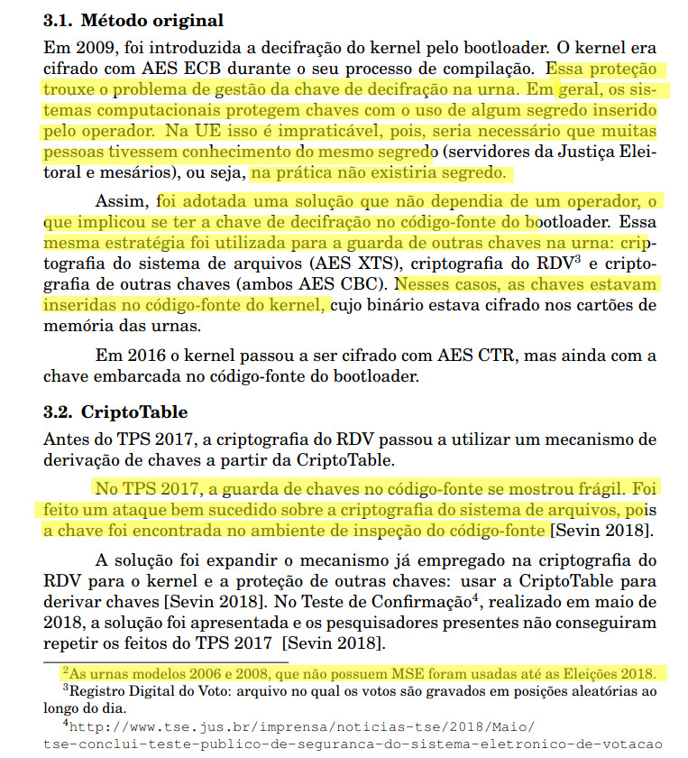

No trecho a seguir, o kernel deve ser descriptografado antes de ser carregado em memória, mediante a uma chave, antes 1 ) Salva no código-fonte e depois 2 ) Dividida e decifrada entre números em tabelas no códig-fonte e um aplicativo CriptoTable no bootloader. Na nova solução, ainda é necessário obter uma chave para descriptografar o Kernel.
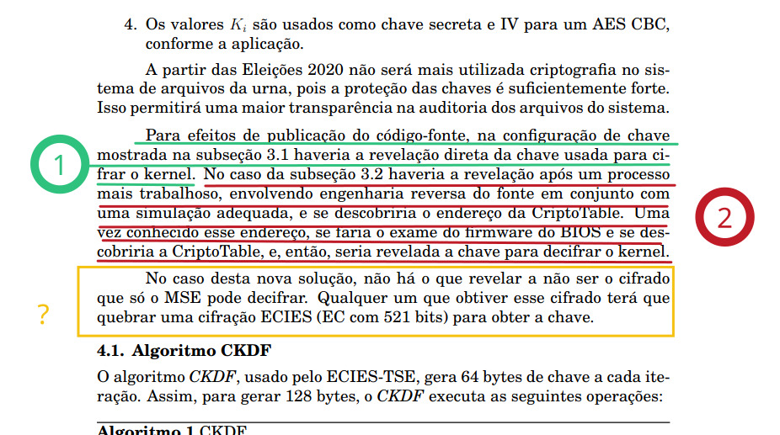

Nas 2 soluções anteriores para descriptografar o kernel, apresentavam vulnerabilidades, a nova solução garante realmente que não existe possibilidade? É logico que essa possibilidade sempre será possível. Seja utilizando emuladores, dessasembler, ou outras ferramentas diversas para fazer engenharia reversa.
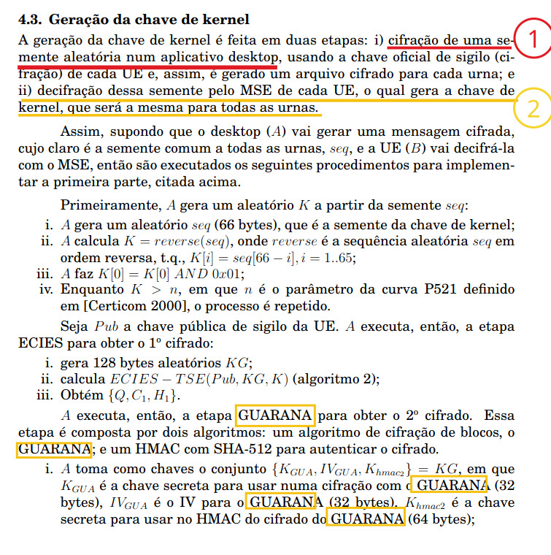
Nesse ponto se destaca o uso do algoritmo GUARANA para descriptografar a parte da chave que fica no hardware, este é um dos algoritmos que foi encontrada a chamada nos códigos-fonte inspecionados, porém, é considerado confidencial. Conforme consta no Relatório Final da Unicamp para Inspeção do Código-Fonte da Urna Eletrônica. em (https://www.tse.jus.br/++theme++justica_eleitoral/pdfjs/web/viewer.html?file=https://www.tse.jus.br/comunicacao/arquivos/relatorio-unicamp/@@download/file/Unicamp%20-%20Relato%CC%81rio%20Final.pdf) também em (https://www.tse.jus.br/comunicacao/noticias/2022/Agosto/universidades-validam-nova-urna-e-codigos-fonte-dos-sistemas-eleitorais-357621)

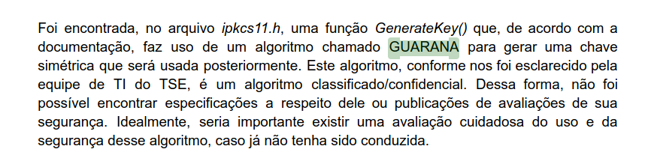
Esses mecanismos até serviriam como mitigadores de ataques externos, porém, internamente seria muito fácil por meio de engenharia social ou equipe de desenvolvedores fornecerem chaves internas, e equipes com acesso às urnas as outras chaves.
Internamente as avaliações Requisitos (NBR ISO IEC 27001 de 2013). O TSE satisfaz plenamente apenas 5% dos requisitos para atender à certificação por esta norma de segurança (https://www.tse.jus.br/++theme++justica_eleitoral/pdfjs/web/viewer.html?file=https://www.tse.jus.br/transparencia-e-prestacao-de-contas/arquivos/resultados-do-levantamento-de-governanca-2021/@@download/file/resultados-levantamento-governanca-2021.pdf) e (https://static.poder360.com.br/2022/09/PL-Resultados-da-Auditoria-de-Conformidade-do-PL-no-TSE.pdf ).

Segundo o documento Protegendo o sistema operacional e chaves
criptográficas numa urna eletrônica do tipo T-DRE (disponível em https://sbseg2019.ime.usp.br/anais/197131.pdf). Toda verificação da cadeia de autenticações de aplicativos e dados é feita pelo Kernel UENUX, conforme abaixo:

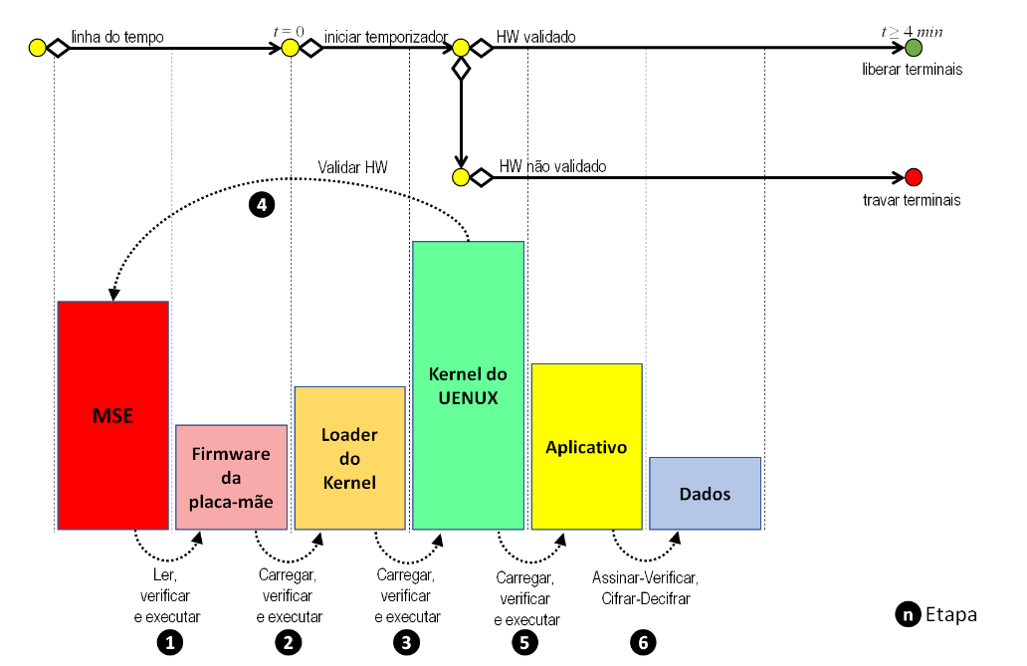
Portanto, comprometendo o Kernel pelo bootloader, toda cadeia de verificação seria comprometida.

No 2o teste público, realizado em 2014, todas essas fragilidades foram exploradas, na publicação:

(In)segurança do voto eletrônico no Brasil / Vulnerabilidades no software da urna eletrônica brasileira
Diego F. Aranha, Marcelo Monte Karam, André de Miranda, Felipe Scarel. In: Cadernos Adenauer 1/2014: Justiça Eleitoral, 117-133, 2014.
Disponível em: https://sites.google.com/site/dfaranha/pubs/aranha-karam-miranda-scarel-12-pt e https://www.kas.de/c/document_library/get_file?uuid=9074b969-5185-31c9-27e5-f1dd245618c4&groupId=265553
Na página 2 os autores afirmam:
“Como vários dos problemas encontrados resultam de falhas arquiteturais ou premissas inadequadas de projeto, é improvável que a intervenção pontual em algumas dessas questões resolva as causas fundamentais para a sua ocorrência. É imprescindível que se execute revisão crítica completa dos processos de desenvolvimento de software para que se estabeleçam boas práticas que tenham condições de evitar que novas vulnerabilidades sejam inseridas acidentalmente ou intencionalmente por agentes maliciosos internos ou externos.”

E entre outras sugestões discorre sobre a urna de segunda geração ter o voto impresso na página 5 e
Recomenda na página 7:
“Recomendação. Eliminar o RDV e substitui-lo por um mecanismo que forneça a possibilidade real de verificação independente de resultados, como o voto impresso verificável pelo eleitor.”

Erros Em Validações de Assinaturas em Pacotes

Para esses trabalho foram desenvolvidos scripts shel que buscam os dados do site e realizam as pesquisas, que estão detalhados nos anexos deste documento em Pacote de Scripts para reprodução dos Dados : Instruções para Reprodução

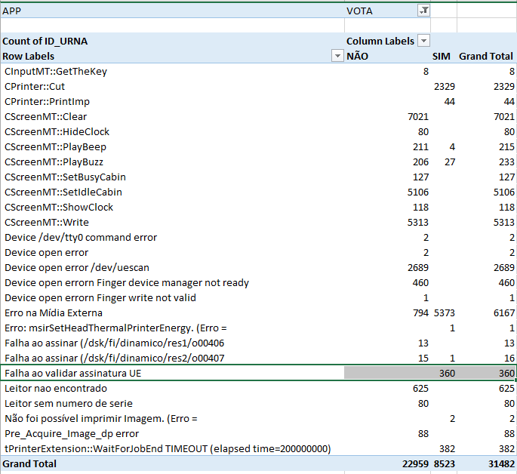

O erro de Falha ao validar assinatura UE ocorre 360 vezes, sendo TODAS em urnas UE2020.

Foi criado então um script para buscar as linhas anteriores para saber quando ocorre o erro.

$ separaErrosFalhaValidarAssinatura.sh 2

Configurando para buscar o erro, incluindo 1 linha antes e 1 linha depois, se verifica que todos os erros ocorrem logo apos a ação “O voto do eleitor foi computado” que ocorre sempre após votar em todos os candidatos. Em seguida, sempre a urna é desligada pela chave.
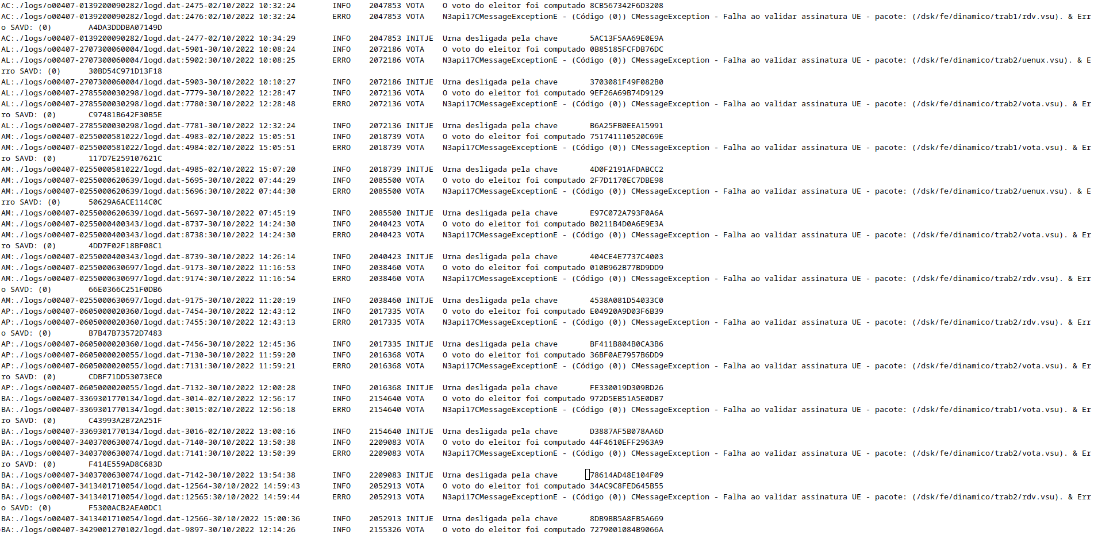

O fato desse tipo de erro acontecer já é um alerta, poderiam esses pacotes estarem sendo substituídos por versões modificadas no momento de execução e restaurados aos originais nos momentos onde se esperam as validações das assinaturas?

Outra coisa que chama atenção é o fato disso só ocorrer nos logs das urnas novas UE2020, teriam sido os logs das urnas antigas comprometidos a ponto de ocultar esse tipo de problema?

Integridade de Data e Hora.
Soma-se a falta de integridade na identificação do hardware, a falta de confiabilidade na data dos equipamentos, em alguns logs foram encontradas urnas ligadas antes do primeiro turno com data inicial no futuro 26/11/2022, sendo a data ajustada manualmente para 25/09/2022, por exemplo:
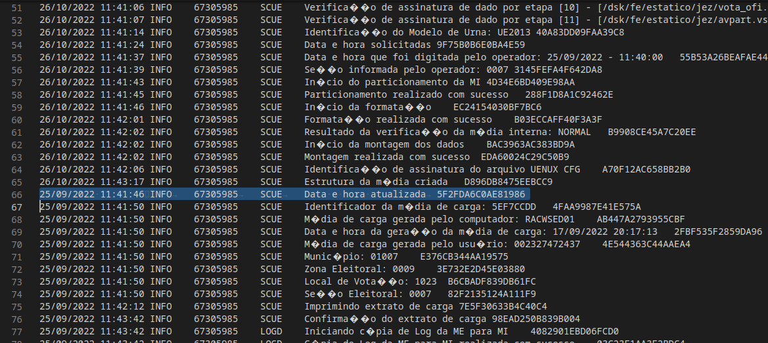
Portanto, não é seguro afirmar que os logs foram efetivamente registrados na data e hora correta.

Teorias
Uma cópia do código poderia ter sido obtida em ataque a infraestrutura do TSE, como ocorreu em 2018 (https://www.tse.jus.br/comunicacao/noticias/2021/Agosto/nota-a-imprensa), e modificado para favorecer alguma chapa específica. Nesse caso, se faria necessário alterar o programa de geração dos logs para que registrasse dados esperados gerados na cerimônia de lacração.
A compilação dos códigos-fonte modificados teria sido criptografada utilizando a chave obtida para ser carregada com sucesso pelo bootloader.
Porém, ao manipular os logs, possivelmente para esconder informações apresentadas no logd, provavelmente erros de validação de assinatura, entre outros, mantendo a integridade do campo 7 de assinatura dos registros, o programador malicioso poderia ter esquecido de incluir o ID da urna que deveria aparecer na coluna 4 dos logs.
Toda essa operação para instalar um sistema modificado, a partir da obtenção da chave do bootloader utilizada para descriptografar o kernel UENUX, seria facilitada pela tecnologia ultrapassada das urnas anteriores a UE2020.
Essa situação exigiria um esforço enorme para reinseminar as urnas, dado os rastros nos logs e anomalias ocorrerem uniformemente em todas as urnas, e considerando que o relatório do ministério da fazenda não autenticou os códigos fontes no momento da compilação, e detectou que houve download de bibliotecas e outros códigos externos que não estavam no computador de compilação, outra possibilidade seria que um possível ataque teria sido realizado em tempo de compilação, sendo o código malicioso possivelmente compilado e seus binários assinados e autenticados na cerimônia de lacração, e se inseminado na totalidade das urnas.
A possibilidade de comprometer módulos ou bibliotecas de hardware diferentes, teria comprometido de forma diferente as versões de urnas. O Kernel Linux, utiliza uma arquitetura monolítica, onde módulos que controlam hardwares são carregados dinamicamente na camada de privilégios do kernel (kernel space), e não numa camada de usuário sem privilégios, isso torna o sistema operacional suscetível a ataques onde um módulo malicioso pode comprometer seriamente a segurança do sistema.
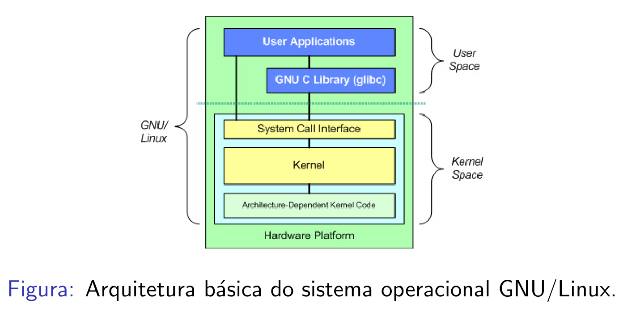

Dada a complexidade do código Linux e de módulos controladores de hardware, um código malicioso implantado nessas camadas talvez passaria despercebida mesmo em exames minuciosos dos códigos-fonte, porém as possibilidades de manipulação seriam diversas em tempo de execução, uma vez que esse código estaria com os privilégios mais altos dentro do sistema, podendo manipular memória protegida, controlando escalonamento de processos, apontamentos de bibliotecas e até alterar dados dos fluxos de informações direcionados a dispositivos de armazenamento ou chamadas de hardware de criptografia, manipulando tanto o fluxo dos dados a serem criptografados como capturando chaves privadas utilizadas nessas chamadas

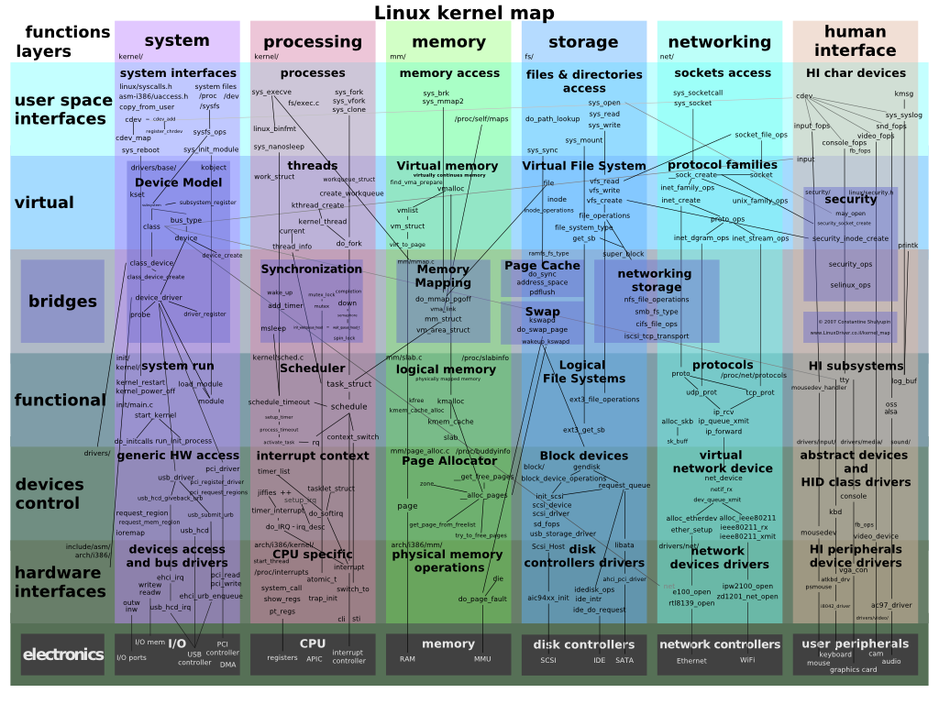
Esta figura ilustra o mapa do Kernel, que parte de cima o mais alto nível do sistema, com maior controle e restrições ao mais baixo nível, sendo o último o hardware propriamente dito, e antes os controladores de dispositivos e interfaces de hardware(drivers). Um ataque poderia ser injetado e disfarçado utilizando headers, em um controlador de dispositivo simples, como um controlador e discos ou dispositivos de I/O, uma vez que ele conheça todo mapa de memória, poderia modificar apontadores, interferir no escalonador, interrupções, ou seja, simplesmente ignorar os comandos das aplicações de alto nível como os aplicativos desenvolvidos pelo TSE como VOTA, RDV, interceptando seus fluxos possibilitando sua modificação ou até congelando e os escalonando para controlar e burlar as rotinas de checagem de integridade ou simplesmente armazenar um dado diferente do que foi comandado pelas camadas superiores.

Testes Públicos de Segurança

https://www.justicaeleitoral.jus.br/tps/arquivos/2021/tps-2021-relatorio-tecnico-de-avaliacao-geral.pdf
Página 26
PLANO DE TESTE 19: MSD, BIOS, BOOTLOADER, UENUX, APPS E DADOS & PROCESSOS DE COMPILAÇÃO DO UENUX

Este teste seria muito importante, verificaria o ambiente de compilação, porém por algum motivo não foi executado.
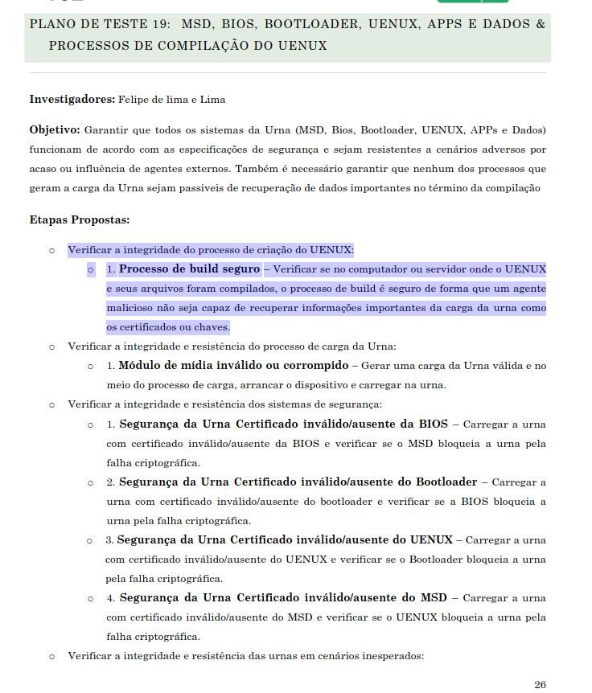
Porém o teste não foi executado. E o alarmante é que, em vez de classificar que não houve transparência necessária do TSE para executar o teste, as considerações do relatório afirmam que não houve achado, que os investigadores não foram capazes de modificar o software da urna, tampouco seus dados.
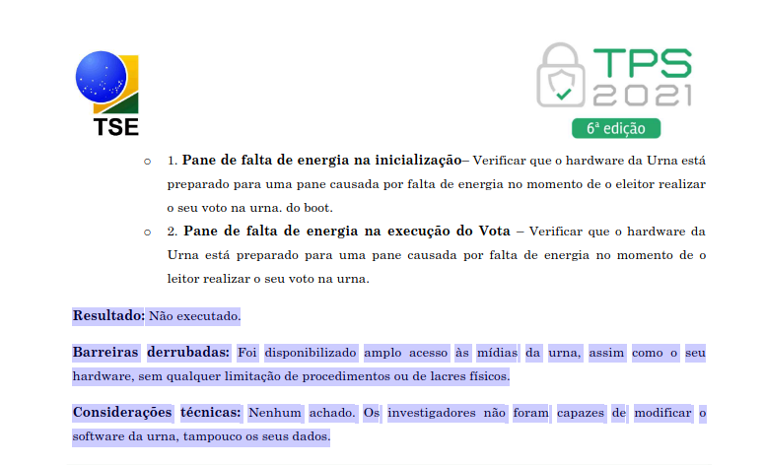

No edital limita a tentativa de ataques externos, onde são fornecidos apenas itens básicos e uma urna.
https://www.justicaeleitoral.jus.br/tps/arquivos/TPS-edital.pdf

O teste coloca a disposição dos testes 8 compontentes, mas exclui 12 itens que não serão testados. Isso significa que apenas 40% dos componentes são colocados para escrutínio dos testes.

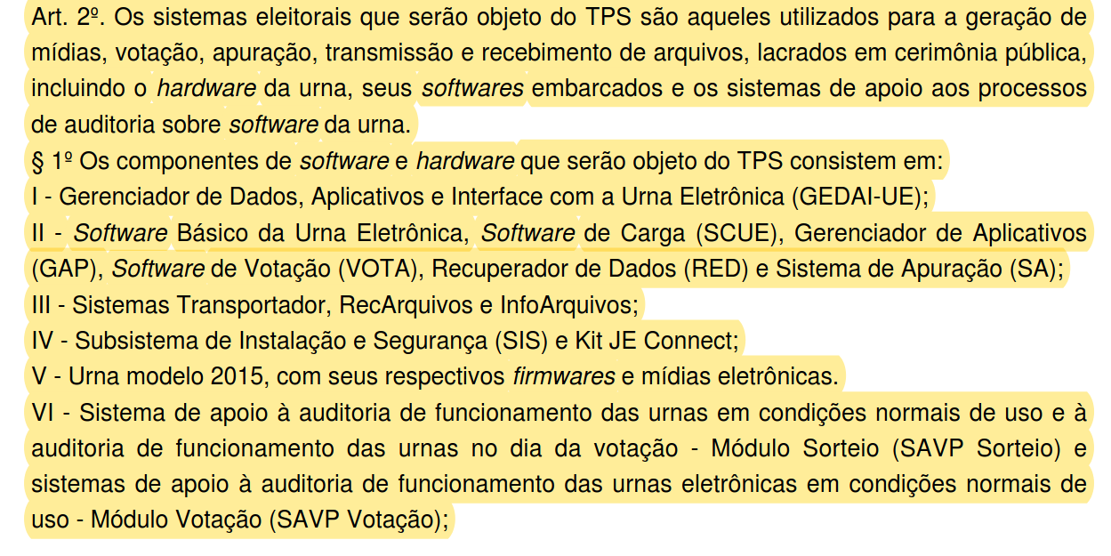
O teste publico exclui

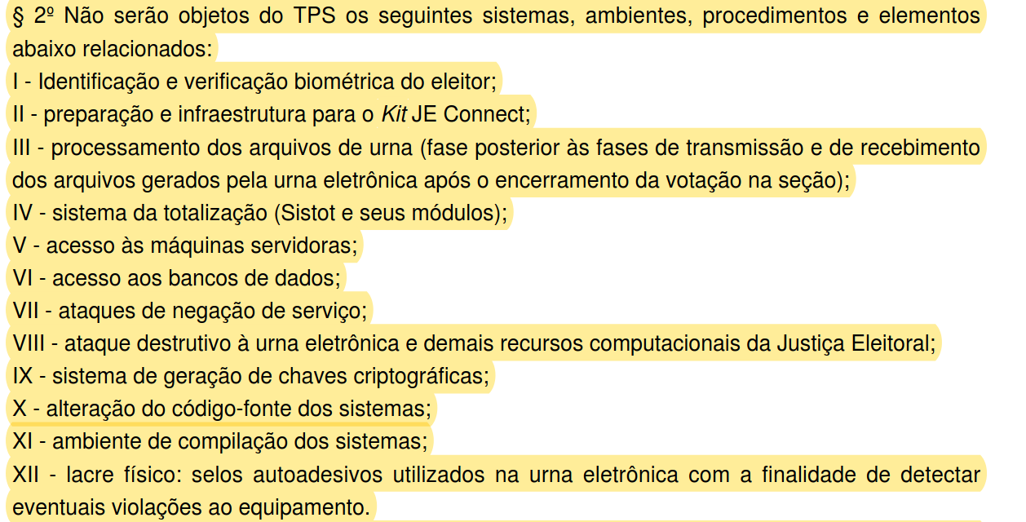
Os recursos disponibilizados aos investigadores são pífios, e o computador não poderá ser conectado a Internet e depois de preparados serão lacrados não podendo mais ser modificados, o que dificulta muito atividades exploratórias:
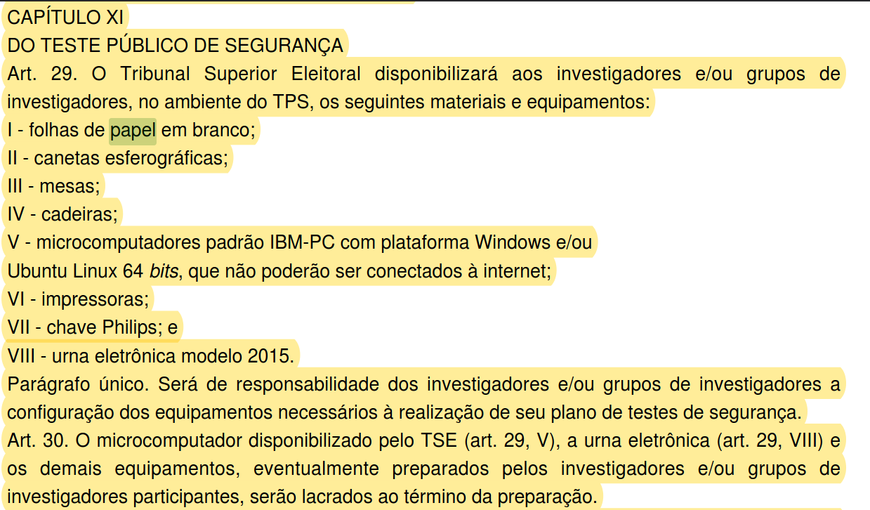

Conclusão

Sem dúvida essa inconsistência nos logs de urnas anteriores a UE2020 deve ser considerada um rastro importante, assim como os erros de validação de assinatura em pacotes que aparecem apenas nos logs das urnas UE2020. Indicando que houve alguma manipulação nos programas na tentativa de ocultar um ataque. Sendo fundamental uma análise da integridade dos binários por algoritmos de checksum, ferramentas de trace para debug em ambiente de execução de cada processo em execução e descompilação em assembler para permitir uma análise da sequência de comandos dos binários instalados nos equipamentos anteriores a UE2020.
Uma rotina importante teria sido assinar os fontes auditados, e garantir que esses fontes fossem os mesmos compilados autenticando essas assinaturas na ferramenta de montagem e compilação do sistema, ferramenta essa sendo fundamental fazer parte do pacote do código-fonte a ser auditado. Não faz sentido auditar apenas o código-fonte sem ter todos os scripts de compilação que podem alterar completamente o comportamento do programa, inclusive por rotinas de pré-processamento de código antes de compilação( Ex: Yacc ou GNU Bison).
Saber se os compiladores são autênticos ou até mesmo de código-aberto que possam ser auditáveis. Linux e suas ferramentas utilizam os compiladores GNU GCC que são abertos e podem ser até mesmo compilados ou checadas assinaturas dos fornecedores. Outras ferramentas de compilação ou ou bibliotecas de terceiros utilizadas também deveriam passar pelo mesmo processo de auditoria de código.
Não encontramos documentação a respeito de pacotes .vsu (como aparecem nos erros de assinatura, uenux.vsu, vota.vsu e rdv.vsu) pela forma como são referenciados, aparentemente são pacotes contendo outros arquivos (tipo jar em aplicações java) que podem ser binários ou não. Podem ser pacotes contendo diversos recursos, binários executáveis, imagens, dados ou até código interpretado. Entendemos que o SAVD é um daemon que checa a integridade das assinaturas, esses estariam suscetíveis a alterações, introduzindo código malicioso no momento de execução e retornando ao código original no momento da validação das assinaturas, e isso poderia explicar os travamentos por falha de verificação de assinatura nesses pacotes, se o retorno ao código original não ocorresse no tempo certo em que o SAVD realizasse a checagem. Estranho que este tipo de erro não ocorre em urnas antigas (anteriores a UE2020), justamente onde os logs aparentam estar manipulados.
O fato de um suposto BUG na geração dos logs, que como foi explicado por técnicos do TSE, que não teria afetado a contagem, por si só já é uma indicação de que as aplicações instaladas nas urnas anteriores a UE2020 diferem das instaladas na UE2020. Outras formas de identificar o hardware como que seriam a seção e zona são totalmente inconsistentes, pois existem registros de sessões que usaram até 5 urnas diferentes. Da mesma forma, o número de carga que é volátil não é fiel para identificação de hardware.
Verificar o código do logd seria fundamental para ver se é plausível a possibilidade de um bug do tipo ter acontecido utilizando a mesma versão em hardwares diferentes.
Uma vez que os logs das urnas anteriores a UE2020 não tem identificação precisa do hardware e não é possível garantir que a data e hora da operação está correta, também não podemos garantir que todos os eventos ocorridos no hardware como erros de validação das assinaturas de pacotes, e outros de garantia de integridade, teriam sido corretamente registrados.

Anexos

Análises Para Próximas Versões Deste Documento

- Detalhamento de outras validações de assinatura como das mídias e das gerações de documentos.
- Detalhamento do RDV gerado, em ordem sequencial (sem aleatoriedade).

Relatório sobre o Projeto Piloto de Inspeção do Código-Fonte da Urna Eletrônica na UFPE

Apesar do relatório ser sucinto e não ter se aprofundado em realmente verificar o código, o que sabemos em pouco tempo seria impossível, ele traz algumas observações interessantes tanto encontrando valores constantes em testes, como ao analisar os testes unitários, classificar a cobertura do código coberto por testes.
Receberam os codigos, compilaram, mas realizaram testes apenas no aplictavio VOTA e no código de testes automatizados. Sem se aprofundar em pontos importantes do sistema operacional, drivers ou até as bibliotecas necessárias.
1 ) Indica a necessidade de acesso a internet para atualizar bibliotecas necessárias a correta compilação, sem detalhar quais são. Página 6

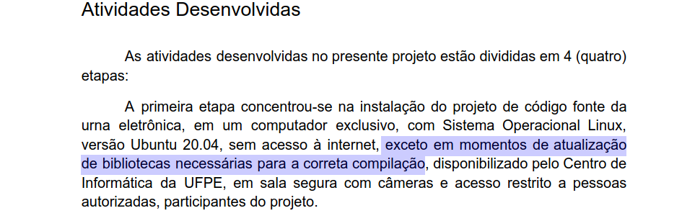

2 ) Valores Magicos.
No tests smels encontraram muitos valores “mágicos” , que podem representar backdoors, na pagina 11 este exemplo de número de mesário (000000040132):

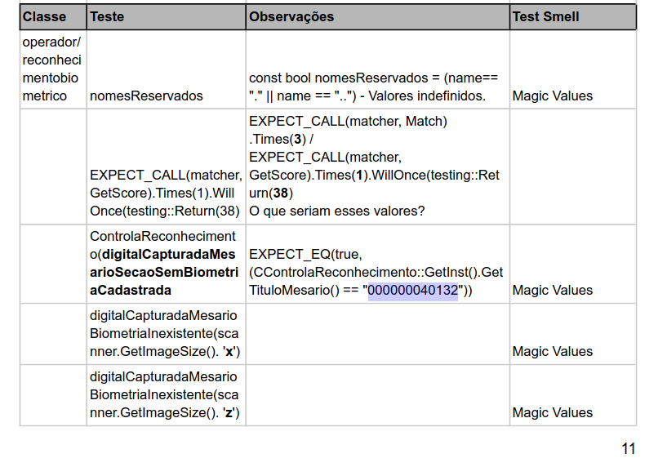
Na página seguinte tempos a repetição do número 000000040132

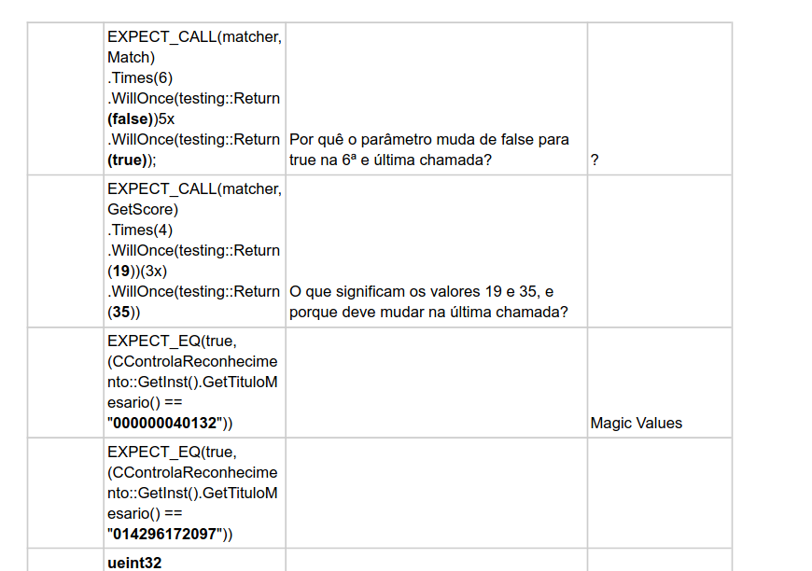
Aassim como um novo número (014296172097) que possui situação ativa.

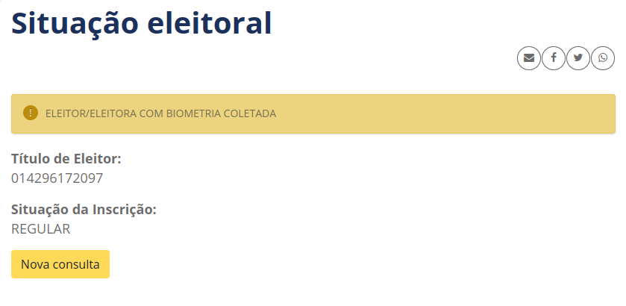
3 ) Coberturas de testes
Log que é crucial para audotiroa assim como todas apis de segurança, nao possuem 100% de combertura do código de testes:

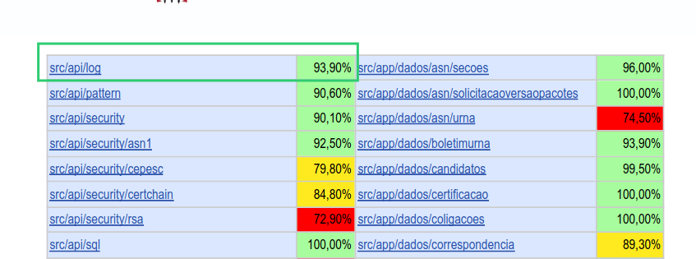
Da mesma forma, o móduro RDV está em alerta, o que devia ser de fundamental importancia, tem uma cobertura de testes de apenas 78.10%
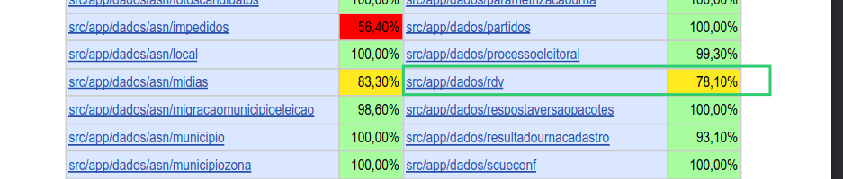
Mais alarmante ainda são as bibliotecas de terceiros, com 49 modulos sendo apenas13 satisfatóriamente testados.

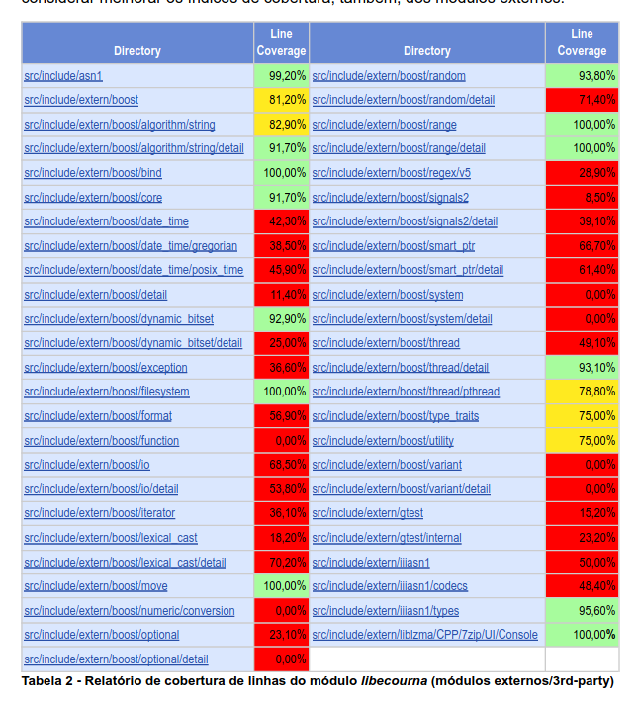

Avaliação em Todos Estados
Verificação se a “urna” 6705985 aparece em todos estados em urnas que nao sao UE2020.
Contar quantas urnas existem por versão antiga (não 2022) e série:
1: ls -1 logs/*/*dat logs/*/*/*dat | \
2: while read linha ; \
3: do grep --text "Modelo de Urna" $linha |\
4: tail -1 | \
5: while read registro; \
6: do echo "$(echo "$registro" | cut -d' ' -f7 | cut -f1 ) \
7: $( echo "$registro" | cut -f3) " ;\
8: done ;\
9: done | grep -v "UE2020" | sort | uniq -c

1: Lista todos arquivos de logs
2: Para cada arquivo
3: Busca as linhas com “Modelo de Urna”
4: Separa apenas o último
5: Para cada cria um registro
6: Contendo o modelo e..
7: a série (ID_UE) no log
8:
9: Considerando apenas versões diferentes de UE2020, ordena e conta únicos.

Fontes dos Dados

Boletins de urnas disponíveis em:
https://dadosabertos.tse.jus.br/dataset/resultados-2022-boletim-de-urna

Para cada arquivo de estado no 1o turno:
https://cdn.tse.jus.br/estatistica/sead/eleicoes/eleicoes2022/arqurnatot/bu_imgbu_logjez_rdv_vscmr_2022_1t_AC.zip
https://cdn.tse.jus.br/estatistica/sead/eleicoes/eleicoes2022/arqurnatot/bu_imgbu_logjez_rdv_vscmr_2022_1t_AL.zip
https://cdn.tse.jus.br/estatistica/sead/eleicoes/eleicoes2022/arqurnatot/bu_imgbu_logjez_rdv_vscmr_2022_1t_AM.zip
https://cdn.tse.jus.br/estatistica/sead/eleicoes/eleicoes2022/arqurnatot/bu_imgbu_logjez_rdv_vscmr_2022_1t_AP.zip
https://cdn.tse.jus.br/estatistica/sead/eleicoes/eleicoes2022/arqurnatot/bu_imgbu_logjez_rdv_vscmr_2022_1t_BA.zip
https://cdn.tse.jus.br/estatistica/sead/eleicoes/eleicoes2022/arqurnatot/bu_imgbu_logjez_rdv_vscmr_2022_1t_CE.zip
https://cdn.tse.jus.br/estatistica/sead/eleicoes/eleicoes2022/arqurnatot/bu_imgbu_logjez_rdv_vscmr_2022_1t_DF.zip
https://cdn.tse.jus.br/estatistica/sead/eleicoes/eleicoes2022/arqurnatot/bu_imgbu_logjez_rdv_vscmr_2022_1t_ES.zip
https://cdn.tse.jus.br/estatistica/sead/eleicoes/eleicoes2022/arqurnatot/bu_imgbu_logjez_rdv_vscmr_2022_1t_GO.zip
https://cdn.tse.jus.br/estatistica/sead/eleicoes/eleicoes2022/arqurnatot/bu_imgbu_logjez_rdv_vscmr_2022_1t_MA.zip
https://cdn.tse.jus.br/estatistica/sead/eleicoes/eleicoes2022/arqurnatot/bu_imgbu_logjez_rdv_vscmr_2022_1t_MG.zip
https://cdn.tse.jus.br/estatistica/sead/eleicoes/eleicoes2022/arqurnatot/bu_imgbu_logjez_rdv_vscmr_2022_1t_MS.zip
https://cdn.tse.jus.br/estatistica/sead/eleicoes/eleicoes2022/arqurnatot/bu_imgbu_logjez_rdv_vscmr_2022_1t_MT.zip
https://cdn.tse.jus.br/estatistica/sead/eleicoes/eleicoes2022/arqurnatot/bu_imgbu_logjez_rdv_vscmr_2022_1t_PA.zip
https://cdn.tse.jus.br/estatistica/sead/eleicoes/eleicoes2022/arqurnatot/bu_imgbu_logjez_rdv_vscmr_2022_1t_PB.zip
https://cdn.tse.jus.br/estatistica/sead/eleicoes/eleicoes2022/arqurnatot/bu_imgbu_logjez_rdv_vscmr_2022_1t_PE.zip
https://cdn.tse.jus.br/estatistica/sead/eleicoes/eleicoes2022/arqurnatot/bu_imgbu_logjez_rdv_vscmr_2022_1t_PI.zip
https://cdn.tse.jus.br/estatistica/sead/eleicoes/eleicoes2022/arqurnatot/bu_imgbu_logjez_rdv_vscmr_2022_1t_PR.zip
https://cdn.tse.jus.br/estatistica/sead/eleicoes/eleicoes2022/arqurnatot/bu_imgbu_logjez_rdv_vscmr_2022_1t_RJ.zip
https://cdn.tse.jus.br/estatistica/sead/eleicoes/eleicoes2022/arqurnatot/bu_imgbu_logjez_rdv_vscmr_2022_1t_RN.zip
https://cdn.tse.jus.br/estatistica/sead/eleicoes/eleicoes2022/arqurnatot/bu_imgbu_logjez_rdv_vscmr_2022_1t_RO.zip
https://cdn.tse.jus.br/estatistica/sead/eleicoes/eleicoes2022/arqurnatot/bu_imgbu_logjez_rdv_vscmr_2022_1t_RR.zip
https://cdn.tse.jus.br/estatistica/sead/eleicoes/eleicoes2022/arqurnatot/bu_imgbu_logjez_rdv_vscmr_2022_1t_RS.zip
https://cdn.tse.jus.br/estatistica/sead/eleicoes/eleicoes2022/arqurnatot/bu_imgbu_logjez_rdv_vscmr_2022_1t_SC.zip
https://cdn.tse.jus.br/estatistica/sead/eleicoes/eleicoes2022/arqurnatot/bu_imgbu_logjez_rdv_vscmr_2022_1t_SE.zip
https://cdn.tse.jus.br/estatistica/sead/eleicoes/eleicoes2022/arqurnatot/bu_imgbu_logjez_rdv_vscmr_2022_1t_SP.zip
https://cdn.tse.jus.br/estatistica/sead/eleicoes/eleicoes2022/arqurnatot/bu_imgbu_logjez_rdv_vscmr_2022_1t_TO.zip
https://cdn.tse.jus.br/estatistica/sead/eleicoes/eleicoes2022/arqurnatot/bu_imgbu_logjez_rdv_vscmr_2022_1t_ZZ.zip
Para cada arquivo de estado no 2o turno:
https://cdn.tse.jus.br/estatistica/sead/eleicoes/eleicoes2022/arqurnatot/bu_imgbu_logjez_rdv_vscmr_2022_2t_AC.zip
https://cdn.tse.jus.br/estatistica/sead/eleicoes/eleicoes2022/arqurnatot/bu_imgbu_logjez_rdv_vscmr_2022_2t_AL.zip
https://cdn.tse.jus.br/estatistica/sead/eleicoes/eleicoes2022/arqurnatot/bu_imgbu_logjez_rdv_vscmr_2022_2t_AM.zip
https://cdn.tse.jus.br/estatistica/sead/eleicoes/eleicoes2022/arqurnatot/bu_imgbu_logjez_rdv_vscmr_2022_2t_AP.zip
https://cdn.tse.jus.br/estatistica/sead/eleicoes/eleicoes2022/arqurnatot/bu_imgbu_logjez_rdv_vscmr_2022_2t_BA.zip
https://cdn.tse.jus.br/estatistica/sead/eleicoes/eleicoes2022/arqurnatot/bu_imgbu_logjez_rdv_vscmr_2022_2t_CE.zip
https://cdn.tse.jus.br/estatistica/sead/eleicoes/eleicoes2022/arqurnatot/bu_imgbu_logjez_rdv_vscmr_2022_2t_DF.zip
https://cdn.tse.jus.br/estatistica/sead/eleicoes/eleicoes2022/arqurnatot/bu_imgbu_logjez_rdv_vscmr_2022_2t_ES.zip
https://cdn.tse.jus.br/estatistica/sead/eleicoes/eleicoes2022/arqurnatot/bu_imgbu_logjez_rdv_vscmr_2022_2t_GO.zip
https://cdn.tse.jus.br/estatistica/sead/eleicoes/eleicoes2022/arqurnatot/bu_imgbu_logjez_rdv_vscmr_2022_2t_MA.zip
https://cdn.tse.jus.br/estatistica/sead/eleicoes/eleicoes2022/arqurnatot/bu_imgbu_logjez_rdv_vscmr_2022_2t_MG.zip
https://cdn.tse.jus.br/estatistica/sead/eleicoes/eleicoes2022/arqurnatot/bu_imgbu_logjez_rdv_vscmr_2022_2t_MS.zip
https://cdn.tse.jus.br/estatistica/sead/eleicoes/eleicoes2022/arqurnatot/bu_imgbu_logjez_rdv_vscmr_2022_2t_MT.zip
https://cdn.tse.jus.br/estatistica/sead/eleicoes/eleicoes2022/arqurnatot/bu_imgbu_logjez_rdv_vscmr_2022_2t_PA.zip
https://cdn.tse.jus.br/estatistica/sead/eleicoes/eleicoes2022/arqurnatot/bu_imgbu_logjez_rdv_vscmr_2022_2t_PB.zip
https://cdn.tse.jus.br/estatistica/sead/eleicoes/eleicoes2022/arqurnatot/bu_imgbu_logjez_rdv_vscmr_2022_2t_PE.zip
https://cdn.tse.jus.br/estatistica/sead/eleicoes/eleicoes2022/arqurnatot/bu_imgbu_logjez_rdv_vscmr_2022_2t_PI.zip
https://cdn.tse.jus.br/estatistica/sead/eleicoes/eleicoes2022/arqurnatot/bu_imgbu_logjez_rdv_vscmr_2022_2t_PR.zip
https://cdn.tse.jus.br/estatistica/sead/eleicoes/eleicoes2022/arqurnatot/bu_imgbu_logjez_rdv_vscmr_2022_2t_RJ.zip
https://cdn.tse.jus.br/estatistica/sead/eleicoes/eleicoes2022/arqurnatot/bu_imgbu_logjez_rdv_vscmr_2022_2t_RN.zip
https://cdn.tse.jus.br/estatistica/sead/eleicoes/eleicoes2022/arqurnatot/bu_imgbu_logjez_rdv_vscmr_2022_2t_RO.zip
https://cdn.tse.jus.br/estatistica/sead/eleicoes/eleicoes2022/arqurnatot/bu_imgbu_logjez_rdv_vscmr_2022_2t_RR.zip
https://cdn.tse.jus.br/estatistica/sead/eleicoes/eleicoes2022/arqurnatot/bu_imgbu_logjez_rdv_vscmr_2022_2t_RS.zip
https://cdn.tse.jus.br/estatistica/sead/eleicoes/eleicoes2022/arqurnatot/bu_imgbu_logjez_rdv_vscmr_2022_2t_SC.zip
https://cdn.tse.jus.br/estatistica/sead/eleicoes/eleicoes2022/arqurnatot/bu_imgbu_logjez_rdv_vscmr_2022_2t_SE.zip
https://cdn.tse.jus.br/estatistica/sead/eleicoes/eleicoes2022/arqurnatot/bu_imgbu_logjez_rdv_vscmr_2022_2t_SP.zip
https://cdn.tse.jus.br/estatistica/sead/eleicoes/eleicoes2022/arqurnatot/bu_imgbu_logjez_rdv_vscmr_2022_2t_TO.zip
https://cdn.tse.jus.br/estatistica/sead/eleicoes/eleicoes2022/arqurnatot/bu_imgbu_logjez_rdv_vscmr_2022_2t_ZZ.zip

Pacote de Scripts para reprodução dos Dados
O pacote está disponivel em:

Instruções para Reprodução

É possível reproduzir as verificações em qualquer sistema Linux utilizando ferramentas básicas do próprio ambiente shell (bash, wget, grep, unzip, 7zr, cut, tail, etc)

Criar uma pasta onde serão baixados os dados.
$ mkdir eleitoral;cd eleitoral

Download dos scripts em: https://sourceforge.net/projects/rastrolog/files/scriptsE22-0.4.zip/download

Descompactar os scripts
$ unzip scriptsE22-0.4.zip

Incluir scripts no path
$ export PATH=$PATH:$(pwd)/scripts

Todos os scripts são validos para primeiro ou segundo turno, basta informar o número do turno no primeiro parâmetro.

Informe o número do turno:
Ex: /home/vinicius/eleitoral/scripts/separaErros.sh 1 (primeiro turno)
/home/vinicius/eleitoral/scripts/separaErros.sh 2 (segundo turno)
INCLUIR O o00406 no 1o turno e o00407 no segundo.

Rodar comando para baixar dados das urnas (2 turno)
$ baixar.sh 2

Descompactar dados das urnas de cada estado (2 turno)
$ descompactauf.sh 2

Descompactar os logs das urnas (2 turno)
$ descompactaurna.sh 2

Verificar que todas urnas não UE2020 estão com mesmo ID.
$ verificaIDUrnasAntigas.sh

Sistema gera 1 arquivo para cada estado e um consolidado total conforme abaixo:
eleitoral/tmp/separaerros-20221128020657329459761-17904-validaerrorAC.dat
eleitoral/tmp/separaerros-20221128020657329459761-17904-validaerrorAL.dat
eleitoral/tmp/separaerros-20221128020657329459761-17904-validaerrorAM.dat
eleitoral/tmp/separaerros-20221128020657329459761-17904-validaerrorAP.dat
eleitoral/tmp/separaerros-20221128020657329459761-17904-validaerrorBA.dat
eleitoral/tmp/separaerros-20221128020657329459761-17904-validaerrorCE.dat
eleitoral/tmp/separaerros-20221128020657329459761-17904-validaerrorDF.dat
eleitoral/tmp/separaerros-20221128020657329459761-17904-validaerrorES.dat
eleitoral/tmp/separaerros-20221128020657329459761-17904-validaerrorGO.dat
eleitoral/tmp/separaerros-20221128020657329459761-17904-validaerrorMA.dat
eleitoral/tmp/separaerros-20221128020657329459761-17904-validaerrorMG.dat
eleitoral/tmp/separaerros-20221128020657329459761-17904-validaerrorMS.dat
eleitoral/tmp/separaerros-20221128020657329459761-17904-validaerrorMT.dat
eleitoral/tmp/separaerros-20221128020657329459761-17904-validaerrorPA.dat
eleitoral/tmp/separaerros-20221128020657329459761-17904-validaerrorPB.dat
eleitoral/tmp/separaerros-20221128020657329459761-17904-validaerrorPE.dat
eleitoral/tmp/separaerros-20221128020657329459761-17904-validaerrorPI.dat
eleitoral/tmp/separaerros-20221128020657329459761-17904-validaerrorPR.dat
eleitoral/tmp/separaerros-20221128020657329459761-17904-validaerrorRJ.dat
eleitoral/tmp/separaerros-20221128020657329459761-17904-validaerrorRN.dat
eleitoral/tmp/separaerros-20221128020657329459761-17904-validaerrorRO.dat
eleitoral/tmp/separaerros-20221128020657329459761-17904-validaerrorRR.dat
eleitoral/tmp/separaerros-20221128020657329459761-17904-validaerrorRS.dat
eleitoral/tmp/separaerros-20221128020657329459761-17904-validaerrorSC.dat
eleitoral/tmp/separaerros-20221128020657329459761-17904-validaerrorSE.dat
eleitoral/tmp/separaerros-20221128020657329459761-17904-validaerrorSP.dat
eleitoral/tmp/separaerros-20221128020657329459761-17904-validaerrorTO.dat
eleitoral/tmp/separaerros-20221128020657329459761-17904-validaerrorZZ.dat
eleitoral/tmp/separaerros-20221128020657329459761-17904-total.txt

Saída:

AC:292 UE2009 67305985
AC:379 UE2010 67305985
AC:103 UE2011 67305985
AC:200 UE2013 67305985
AC:334 UE2015 67305985
AL:1408 UE2009 67305985
AL:1531 UE2010 67305985
AL:632 UE2013 67305985
AL:1149 UE2015 67305985
AM:447 UE2009 67305985
AM:1474 UE2010 67305985
AM:660 UE2011 67305985
AM:447 UE2013 67305985
AM:2521 UE2015 67305985
AP:334 UE2009 67305985
AP:337 UE2010 67305985
AP:124 UE2011 67305985
AP:147 UE2013 67305985
AP:224 UE2015 67305985
BA:4694 UE2009 67305985
BA:7926 UE2010 67305985
BA:2457 UE2011 67305985
BA:2395 UE2013 67305985
BA:5807 UE2015 67305985
CE:3803 UE2009 67305985
CE:4388 UE2010 67305985
CE:1681 UE2011 67305985
CE:699 UE2013 67305985
CE:3521 UE2015 67305985
DF:550 UE2010 67305985
DF:697 UE2013 67305985
DF:1797 UE2015 67305985
ES:1855 UE2009 67305985
ES:1897 UE2010 67305985
ES:331 UE2011 67305985
ES:717 UE2013 67305985
ES:1712 UE2015 67305985
GO:1827 UE2009 67305985
GO:3192 UE2010 67305985
GO:580 UE2011 67305985
GO:925 UE2013 67305985
GO:2357 UE2015 67305985
MA:1907 UE2009 67305985
MA:3442 UE2010 67305985
MA:1611 UE2011 67305985
MA:840 UE2013 67305985
MA:2816 UE2015 67305985
MG:6252 UE2009 67305985
MG:11913 UE2010 67305985
MG:3547 UE2011 67305985
MG:2254 UE2013 67305985
MG:8275 UE2015 67305985
MS:885 UE2009 67305985
MS:1642 UE2010 67305985
MS:212 UE2011 67305985
MS:474 UE2013 67305985
MS:989 UE2015 67305985
MT:1565 UE2009 67305985
MT:908 UE2010 67305985
MT:813 UE2011 67305985
MT:282 UE2013 67305985
MT:1192 UE2015 67305985
PA:1355 UE2009 67305985
PA:4205 UE2010 67305985
PA:1501 UE2011 67305985
PA:990 UE2013 67305985
PA:3518 UE2015 67305985
PB:14 UE2009 67305985
PB:1961 UE2010 67305985
PB:1422 UE2013 67305985
PB:1880 UE2015 67305985
PE:435 UE2009 67305985
PE:5623 UE2010 67305985
PE:1592 UE2011 67305985
PE:1290 UE2013 67305985
PE:4018 UE2015 67305985
PI:1002 UE2009 67305985
PI:1841 UE2010 67305985
PI:871 UE2011 67305985
PI:376 UE2013 67305985
PI:1463 UE2015 67305985
PR:4344 UE2009 67305985
PR:5290 UE2010 67305985
PR:596 UE2011 67305985
PR:1976 UE2013 67305985
PR:4416 UE2015 67305985
RJ:3989 UE2009 67305985
RJ:7797 UE2010 67305985
RJ:1031 UE2011 67305985
RJ:2055 UE2013 67305985
RJ:8037 UE2015 67305985
RN:870 UE2009 67305985
RN:1526 UE2010 67305985
RN:439 UE2011 67305985
RN:205 UE2013 67305985
RN:1153 UE2015 67305985
RO:1206 UE2009 67305985
RO:522 UE2010 67305985
RO:361 UE2013 67305985
RO:669 UE2015 67305985
RR:4 UE2013 67305985
RR:240 UE2015 67305985
RS:1576 UE2009 67305985
RS:6575 UE2010 67305985
RS:2236 UE2011 67305985
RS:2985 UE2013 67305985
RS:4718 UE2015 67305985
SC:1 UE2009 1099567
SC:776 UE2009 67305985
SC:3652 UE2010 67305985
SC:1205 UE2011 67305985
SC:991 UE2013 67305985
SC:3699 UE2015 67305985
SE:861 UE2009 67305985
SE:1023 UE2010 67305985
SE:404 UE2011 67305985
SE:458 UE2013 67305985
SE:883 UE2015 67305985
SP:10364 UE2009 67305985
SP:21538 UE2010 67305985
SP:8483 UE2011 67305985
SP:3878 UE2013 67305985
SP:22812 UE2015 67305985
TO:456 UE2009 67305985
TO:958 UE2010 67305985
TO:330 UE2011 67305985
TO:127 UE2013 67305985
TO:619 UE2015 67305985
ZZ:906 UE2009 67305985
ZZ:37 UE2010 67305985
ZZ:125 UE2015 67305985

Comando para listar erros:
$ separaErros.sh 2

Da mesma forma, Sistema gera 1 arquivo para cada estado e um consolidado total, com conteúdo conforme abaixo.

Separados por “:” os campos
UF:Nome Arquivo:Número da Linha do Arquivo:Conteúdo da Linha

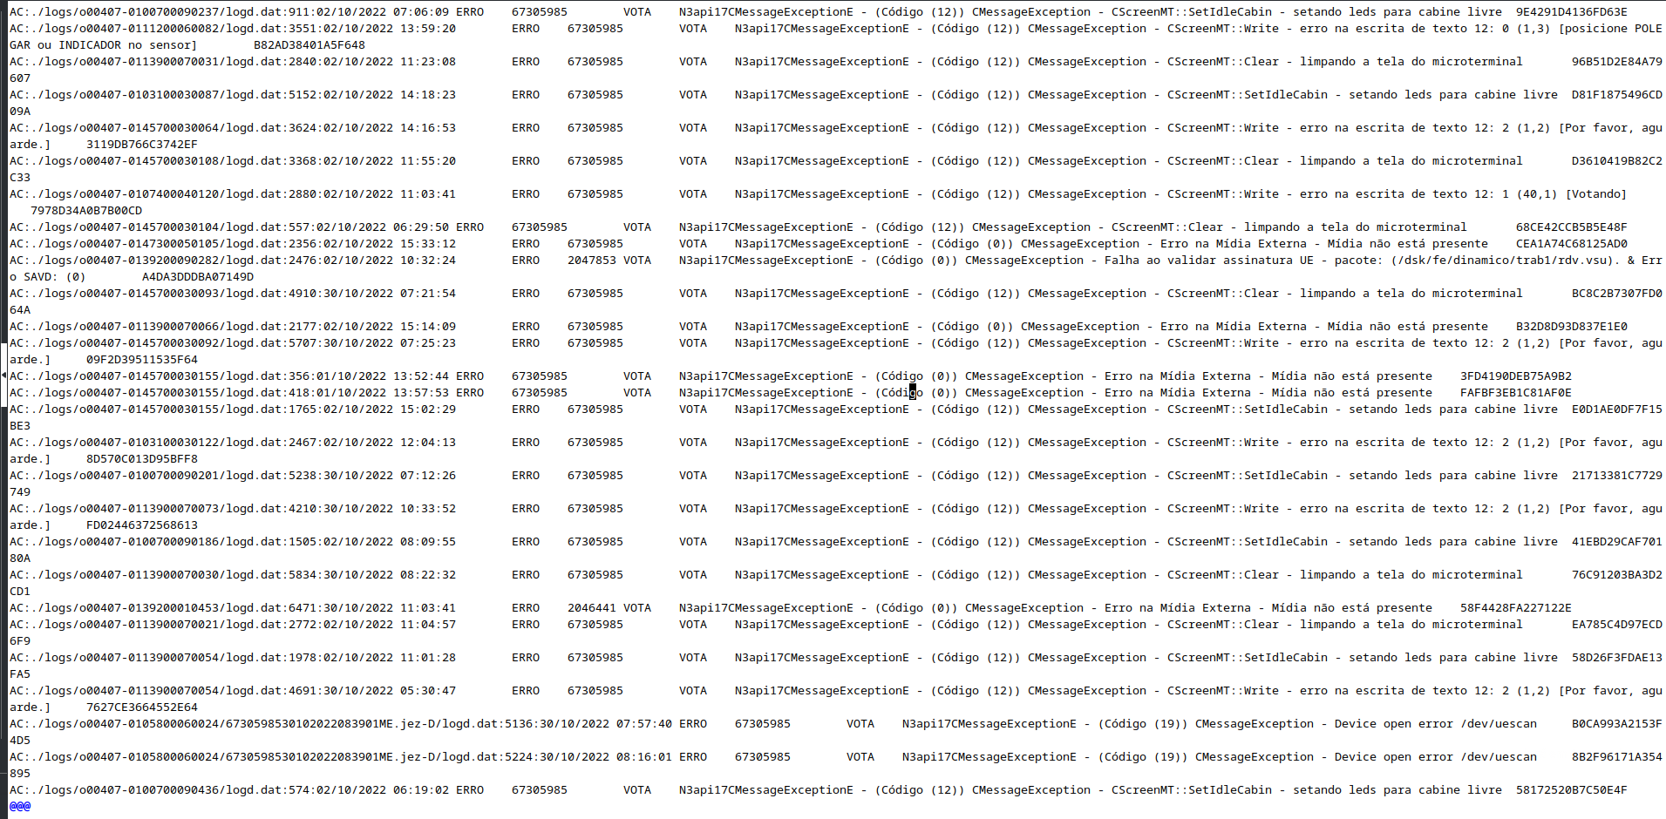
Exportado para Excel detalhando cada campo e separando até 7 detalhes da mensagem do erro.

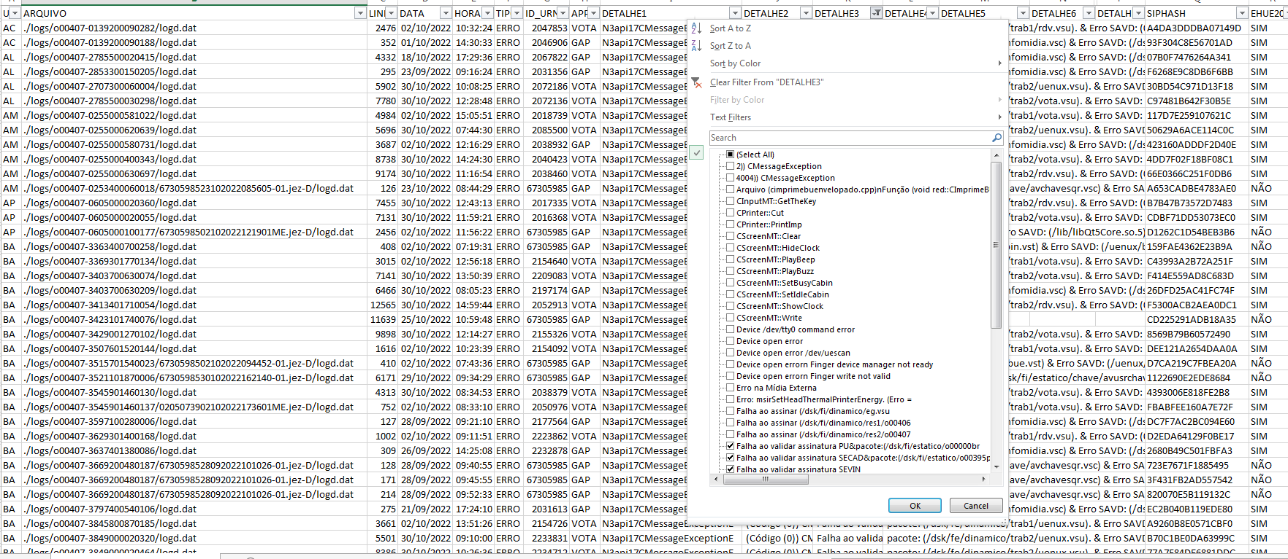

Ao analisar um tipo de erro específico, que chama muito atenção, é de erro em verificação de assinaturas em módulos.

Foram encontrados 588 erros, sendo 498 em urnas UE2020 e 90 em urnas mais antigas.

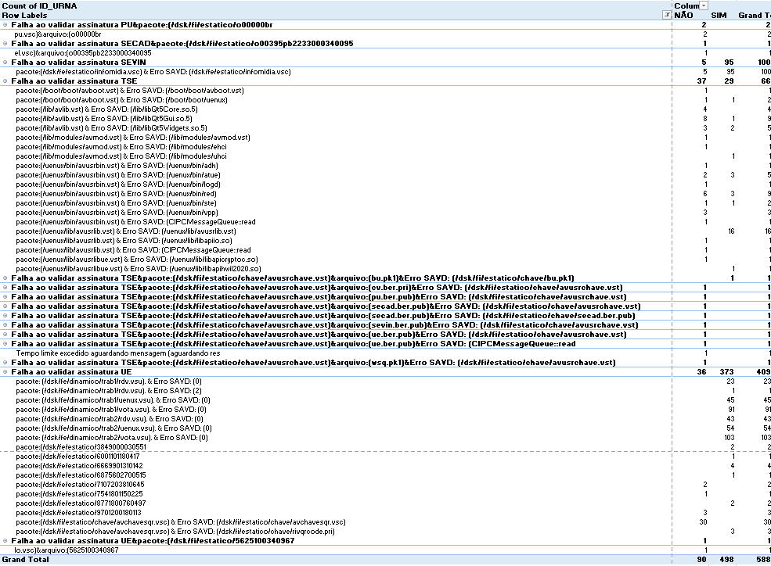

Ao filtrar apenas erros no aplicativo VOTA, temos:

O erro de Falha ao validar assinatura UE ocorre 360 vezes, sendo TODAS em urnas UE2020.
Foi criado então um script para buscar as linhas anteriores para saber quando ocorre o erro.

$ separaErrosFalhaValidarAssinatura.sh 2

Configurando para buscar o erro, incluindo 1 linha antes e 1 linha depois, se verifica que todos os erros ocorrem logo apos a ação “O voto do eleitor foi computado” que ocorre sempre após votar em todos os candidatos. Em seguida, sempre a urna é desligada pela chave.

Tabela com Verificação de Erros

Disponível em: https://sourceforge.net/projects/rastrolog/files/separaerros-total.zip/download

Código de Carga duplicado em 2 pacotes de sessões diferentes

Em uma das pesquisas de arquivos de código duplicado foi encontrado este código em AL
AL:2 SCUE Código de carga 149.898.636.670.046.661.807.484 gravado na tabela de correspondência

AL:./logs/o00407-2709000170070/logd.dat:80:22/09/2022 10:00:02 INFO 67305985 SCUE Código de carga 149.898.636.670.046.661.807.484 gravado na tabela de correspondência 5C77237BE0C5F97B
AL:./logs/o00407-2700600170012/6730598502102022211001ME.jez-D/logd.dat:80:22/09/2022 10:00:02 INFO 67305985 SCUE Código de carga 149.898.636.670.046.661.807.484 gravado na tabela de correspondência 5C77237BE0C5F97B

Arquivos na verificação estão localizados em:
AL:./logs/o00407-2709000170070/logd.dat
AL:./logs/o00407-2700600170012/6730598502102022211001ME.jez-D/logd.dat

O arquivo dessa carga 149.898.636.670.046.661.807.484 que gerou o log de Município: 27090 Zona Eleitoral: 0017 Local de Votação: 1031 Seção Eleitoral: 0070 (de 22/09/2022 até 30/10/2022) cobrindo com a mesma unra, 1o e 2o turnos pela mesma seção.

https://resultados.tse.jus.br/406a4c95-64b8-424d-ab64-e0c92fcc77ae

Porém, este mesmo log aparece recuperado em outra urna, em outro município, Município: 27006 Zona Eleitoral: 0017 Local de Votação: 1015 Seção Eleitoral: 0012, como urna recuperada
20/10/2022 14:05:48 EXTERNO 67305985 LOGD Arquivo 6730598520102022140548-01.jez referente ao log da MI EEA79CE4E11C9546

https://resultados.tse.jus.br/dac5bd18-956d-4656-8a33-af5d53453dcc

Os 2 arquivos recuperados de sessões diferentes, são identicos até 5410 onde existe um inicio de operação diferente até a linha 5416. e depois a partir da linha 5479 em diante.
5411,5416d5410
< 02/10/2022 21:01:44 INFO 67305985 LOGD Início das operações do logd 72D3AF5F6C226E84
< 02/10/2022 21:01:44 INFO 67305985 LOGD Urna ligada em 02/10/2022 às 21:00:51 12CCD6F9D7E06A4A
< 02/10/2022 21:02:24 INFO 67305985 GAP Estrutura de diretórios da ME criada com sucesso A62F2F3FC8778FEA
< 02/10/2022 21:02:26 INFO 67305985 GAP Iniciando aplicação - Oficial - 1º turno 7FFFE26EBB4C385E
< 02/10/2022 21:02:26 INFO 67305985 GAP Versão da aplicação: 8.26.0.0 - Onça-pintada 84A742FFD0C71C1B
< 02/10/2022 21:02:26 INFO 67305985 GAP Identificação do Modelo de Urna: UE2013 CF2FD877857CAC6E
5479,9679d5472
< 19/10/2022 10:22:47 INFO 67305985 LOGD Início das operações do logd 424AD85706C41F80
< 19/10/2022 10:22:47 INFO 67305985 LOGD Urna ligada em 19/10/2022 às 10:21:55 3665018A5D7F20F3
< 19/10/2022 10:23:26 INFO 67305985 GAP Estrutura de diretórios da ME criada com sucesso A1B1655294092443
..

A urna foi religada no mesmo dia do 1o turno, 02/10/2022 as 21:01:44 de acordo com o log da seção 0070. porém no log da seção 0012 aparece ligado apenas as 21:02:30.

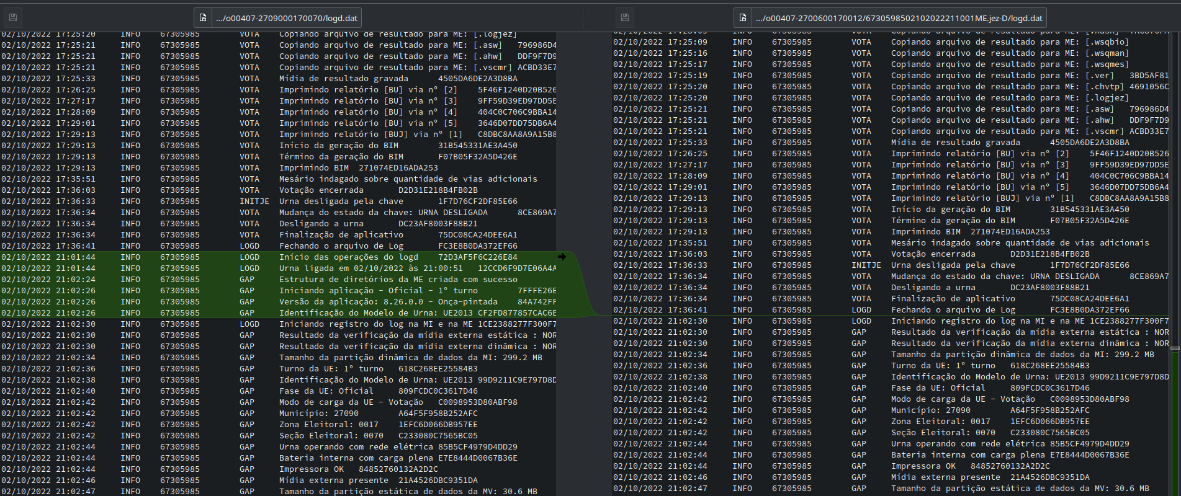

A partir desse ponto, os logs são idênticos nas próximas 62 linhas até o fim do do arquivo encontrado na urna da seção 0012, porém o da seção 0070 segue com mais 4200 linhas cobrindo todo o segundo turno.

Chama atenção que as 62 linhas que seguem idênticas, após a inclusão de 6 linhas no arquivo da seção 0070, incluem o SipHash, que de acordo com a documentação deve levar em consideração as linhas anteriores.

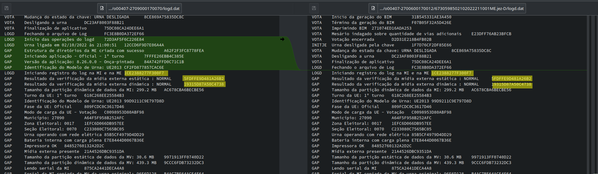
Dado confirmado em outro arquivo de log de outra urna da seção 0017 que recebeu este log:

02/10/2022 21:10:55 INFO 67305985 GAP MR gerada pelo usuário: 006529661767 C875F6E2FC0A7AE6
02/10/2022 21:11:03 ALERTA 67305985 LOGD Identificado arquivo de log corrompido na ME CB06DB66D268669C
02/10/2022 21:11:03 ALERTA 67305985 LOGD Arquivo 6730598502102022211001ME.jez referente ao log corrompido da ME C98BBA4489D05734

Perguntas:

1 ) Como os dados de log de um equipamento em uma seção de município diferente, aparece como recuperado em outra urna, de município diferente, sendo que a urna anterior continuou funcionando no municipio, zona e seção originais?

2 ) Qual razão da urna ser religada as 21:00:51 em um equipamento da seção 0070, 3.5 horas após o desligamento, e devida gravação da midia de resultado e impressão do BU?

02/10/2022 17:25:21 INFO 67305985 VOTA Copiando arquivo de resultado para ME: [.ahw] DDF9F7D9808AD171
02/10/2022 17:25:21 INFO 67305985 VOTA Copiando arquivo de resultado para ME: [.vscmr] ACBD33E770A07EB8
02/10/2022 17:25:33 INFO 67305985 VOTA Mídia de resultado gravada 4505DA6DE2A3D8BA
02/10/2022 17:26:25 INFO 67305985 VOTA Imprimindo relatório [BU] via nº [2] 5F46F1240D20B526
02/10/2022 17:27:17 INFO 67305985 VOTA Imprimindo relatório [BU] via nº [3] 9FF59D39ED97DD5E
02/10/2022 17:28:09 INFO 67305985 VOTA Imprimindo relatório [BU] via nº [4] 404C0C706C9BBA14
02/10/2022 17:29:01 INFO 67305985 VOTA Imprimindo relatório [BU] via nº [5] 3646D07DD75DB6A4
02/10/2022 17:29:13 INFO 67305985 VOTA Imprimindo relatório [BUJ] via nº [1] C8DBC8AA8A9A15B8
02/10/2022 17:29:13 INFO 67305985 VOTA Início da geração do BIM 31B545331AE3A450
02/10/2022 17:29:13 INFO 67305985 VOTA Término da geração do BIM F07B05F32A5D426E
02/10/2022 17:29:13 INFO 67305985 VOTA Imprimindo BIM 271074ED16ADA253
02/10/2022 17:35:51 INFO 67305985 VOTA Mesário indagado sobre quantidade de vias adicionais E23DFF76AB23BFCB
02/10/2022 17:36:03 INFO 67305985 VOTA Votação encerrada D2D31E218B4FB02B
02/10/2022 17:36:33 INFO 67305985 INITJE Urna desligada pela chave 1F7D76CF2DF85E66
02/10/2022 17:36:34 INFO 67305985 VOTA Mudança do estado da chave: URNA DESLIGADA 8CE869A75835DC8C
02/10/2022 17:36:34 INFO 67305985 VOTA Desligando a urna DC23AF8003F88B21
02/10/2022 17:36:34 INFO 67305985 VOTA Finalização de aplicativo 75DC08CA24DEE6A1
02/10/2022 17:36:41 INFO 67305985 LOGD Fechando o arquivo de Log FC3E8B0DA372EF66
02/10/2022 21:01:44 INFO 67305985 LOGD Início das operações do logd 72D3AF5F6C226E84
02/10/2022 21:01:44 INFO 67305985 LOGD Urna ligada em 02/10/2022 às 21:00:51 12CCD6F9D7E06A4A
02/10/2022 21:02:24 INFO 67305985 GAP Estrutura de diretórios da ME criada com sucesso A62F2F3FC8778FEA
02/10/2022 21:02:26 INFO 67305985 GAP Iniciando aplicação - Oficial - 1º turno 7FFFE26EBB4C385E

Teria sido a memória externa reinserida em outro equipamento para “reutilização” ?

02/10/2022 21:09:55 INFO 67305985 LOGD Início das operações do logd 6E56E2D27EA83C1E
02/10/2022 21:09:55 INFO 67305985 LOGD Urna ligada em 02/10/2022 às 21:09:09 CF5EF5CBD2F785C4
02/10/2022 21:10:33 INFO 67305985 GAP Estrutura de diretórios da ME criada com sucesso FEBA66F02B62A597
02/10/2022 21:10:36 INFO 67305985 GAP Iniciando aplicação - Oficial - 1º turno 1650D970E8CDEF7A
02/10/2022 21:10:36 INFO 67305985 GAP Versão da aplicação: 8.26.0.0 - Onça-pintada CA3B4A0720119CC5
02/10/2022 21:10:36 INFO 67305985 GAP Identificação do Modelo de Urna: UE2010 19CECD33CD74F964
02/10/2022 21:10:36 INFO 67305985 LOGD Log interno da urna reserva válido com sucesso E72B66102457DB03
02/10/2022 21:10:36 INFO 67305985 GAP Resultado da verificação da mídia externa estática : NORMAL 05016C1D3E7EA76A
02/10/2022 21:10:36 INFO 67305985 GAP Resultado da verificação da mídia externa dinâmica : NORMAL AA665831BB4A17A3
02/10/2022 21:10:40 INFO 67305985 GAP Tamanho da partição dinâmica de dados da MI: 299.2 MB 54D929CAC9A1D11E
02/10/2022 21:10:42 INFO 67305985 GAP Turno da UE: 1º turno A6EAB01D5CAF18A9
02/10/2022 21:10:44 INFO 67305985 GAP Identificação do Modelo de Urna: UE2010 B4A3F6D1426C1F64
02/10/2022 21:10:46 INFO 67305985 GAP Fase da UE: Oficial D35FE1D434C8071B
02/10/2022 21:10:48 INFO 67305985 GAP Modo de carga da UE - Urna de contingência 66C62ACF7BCAEBDA
02/10/2022 21:10:48 INFO 67305985 GAP Município: 28690 2052BCBB3C3C91F3
02/10/2022 21:10:48 INFO 67305985 GAP Zona Eleitoral: 0017 E73B6822450EFD5C
02/10/2022 21:10:48 INFO 67305985 GAP Seção Eleitoral: 0000 0946CC71D1D997E7
02/10/2022 21:10:54 INFO 67305985 GAP Dados carregados da geração de MR 50DD3B3B52445323
02/10/2022 21:10:54 INFO 67305985 GAP Número de série da MR: 684C6934 B0475446F822016A
02/10/2022 21:10:54 INFO 67305985 GAP Aplicativos presentes na MR [SA,RED,VPP,ATUE] EBE474CEFFBA4855
02/10/2022 21:10:54 INFO 67305985 GAP MR gerada pelo computador: RALWGER19 C3C5A6E111BBC67B
02/10/2022 21:10:54 INFO 67305985 GAP Data e hora da geração da MR: 17/09/2022 às 14:41:58 7F3C2632646FB89C
02/10/2022 21:10:55 INFO 67305985 GAP MR gerada pelo usuário: 006529661767 C875F6E2FC0A7AE6
02/10/2022 21:11:03 ALERTA 67305985 LOGD Identificado arquivo de log corrompido na ME CB06DB66D268669C
02/10/2022 21:11:03 ALERTA 67305985 LOGD Arquivo 6730598502102022211001ME.jez referente ao log corrompido da ME C98BBA4489D05734
02/10/2022 21:11:03 INFO 67305985 LOGD Copiando conteúdo da pasta logs 83B5EFC21619A39E
02/10/2022 21:11:03 INFO 67305985 LOGD Fim da cópia do conteúdo da pasta logs E55D2B58B6229545
02/10/2022 21:11:03 INFO 67305985 LOGD Copiando conteúdo da pasta logs AE49F45B75824042
02/10/2022 21:11:03 INFO 67305985 LOGD Fim da cópia do conteúdo da pasta logs 6FA334F540944853
02/10/2022 21:11:03 INFO 67305985 LOGD Iniciando registro do log na MI e na ME 16767CE994F74211
02/10/2022 21:11:03 INFO 67305985 GAP Iniciando aplicação RECUPERADOR DE DADOS - Sem fase 515E246766547A0B
02/10/2022 21:11:07 INFO 67305985 GAP Urna operando com rede elétrica B20801EAFE639406
02/10/2022 21:11:07 INFO 67305985 GAP Bateria interna com carga plena 940BF2B40F6F8AE7
02/10/2022 21:11:07 INFO 67305985 GAP Impressora OK 766A3DEEC9147B08
02/10/2022 21:11:09 INFO 67305985 GAP Mídia externa presente CCB5C87E9D4DB040
02/10/2022 21:11:10 INFO 67305985 GAP Tamanho da partição estática de dados da MV: 30.6 MB 325C1F0BC56FAA5E
02/10/2022 21:11:10 INFO 67305985 GAP Tamanho da partição dinâmica de dados da MV: 439.3 MB 40A3566CD498FA63
02/10/2022 21:11:10 INFO 67305985 GAP Lendo serial da MV 02BFE01EEF1E7C5C
02/10/2022 21:11:10 INFO 67305985 GAP Serial de votação da MV: 96E6D128 17/09/2022 às 13:19:13 em RALWGER18 641FD8ED33DAAA67
02/10/2022 21:11:12 INFO 67305985 GAP Verificação de assinatura - Etapa [1] E684BED9EE474A89
02/10/2022 21:11:13 INFO 67305985 GAP Verificação de assinatura - Etapa [2] 3C7A097B923D867B
02/10/2022 21:11:20 INFO 67305985 GAP Verificação de assinatura - Etapa [3] A443D4F6EBE3DC9B
02/10/2022 21:11:22 INFO 67305985 GAP Verificação de assinatura - Etapa [4] CF36B76F99254BAA
02/10/2022 21:11:23 INFO 67305985 GAP Verificação de assinatura - Etapa [5] 8BB2CA2E309779B1
02/10/2022 21:11:23 INFO 67305985 GAP Verificação de assinatura - Etapa [6] FFC11E3BA34EF1AE
02/10/2022 21:11:23 INFO 67305985 GAP Verificação de assinatura - Etapa [7] 1B25532C6D91BAE7
02/10/2022 21:11:24 INFO 67305985 GAP Verificação de assinatura - Etapa [8] B2AD86B15EAA6E9B
02/10/2022 21:11:26 INFO 67305985 GAP Verificação de assinatura - Etapa [9] 3A528EE55C1ACF7A
02/10/2022 21:11:26 INFO 67305985 GAP Verificação de assinatura - Etapa [10] EF917894374EFB8B
02/10/2022 21:11:26 INFO 67305985 GAP Verificação de assinatura - Etapa [11] 52C690DF45A44F1F
02/10/2022 21:11:26 INFO 67305985 GAP Verificação de assinatura - Etapa [12] A60348596218D37E
02/10/2022 21:11:27 INFO 67305985 GAP Verificação de assinatura - Etapa [13] 2270E18018C45698
02/10/2022 21:11:28 INFO 67305985 GAP Verificação de assinatura - Etapa [14] F9DBEAE66270D5D7
02/10/2022 21:11:29 INFO 67305985 GAP Verificação de assinatura - Etapa [15] 776DDFDA7A44860B
02/10/2022 21:11:30 INFO 67305985 GAP Verificação de assinatura - Etapa [16] 56247FC48BB6BBB4
02/10/2022 21:11:30 INFO 67305985 GAP Verificação de assinatura - Etapa [17] EF784B32A42D1E23
02/10/2022 21:11:31 INFO 67305985 GAP Verificação de assinatura - Etapa [18] A852C5DF44CC3E0C
02/10/2022 21:11:31 INFO 67305985 GAP Verificação de assinatura - Etapa [19] D309F4DE95F55BEB
02/10/2022 21:11:31 INFO 67305985 GAP Verificação de assinatura - Etapa [20] FF0450A440C70EBF
02/10/2022 21:11:31 INFO 67305985 GAP Verificação de assinatura - Etapa [21] C8F91873844BE854
02/10/2022 21:11:31 INFO 67305985 GAP Verificação de assinatura - Etapa [22] 528C5515A8599EFC
02/10/2022 21:11:31 INFO 67305985 GAP Verificação de assinatura - Etapa [23] 79287B78CF82C2C3
02/10/2022 21:11:31 INFO 67305985 GAP Verificação de assinatura - Etapa [24] 14EEA7F121A0047B
02/10/2022 21:11:32 INFO 67305985 GAP Verificação de assinatura - Etapa [25] 43062B5257315555
02/10/2022 21:11:40 INFO 67305985 GAP Solicita código de liberação de aplicativo 87E7BD4ABFE452EE
02/10/2022 21:11:48 INFO 67305985 GAP Solicitação ao INIT para executar o aplicativo - RECUPERADOR DE DADOS AB135FE0E98AB6E1
02/10/2022 21:11:48 INFO 67305985 GAP Finalização de aplicativo 46EDC4947CFA889A
02/10/2022 21:11:58 INFO 67305985 RED Iniciando aplicação - Oficial - 1º turno CF59C06A445D24B0
02/10/2022 21:11:58 INFO 67305985 RED Obtendo informações da UE FF968E86F5DFE8C3
02/10/2022 21:11:58 INFO 67305985 RED Identificada uma urna reserva A05995C61AB7D86C
02/10/2022 21:12:06 INFO 67305985 RED Existe resultado integro na MV B90451C3D4406CBF
02/10/2022 21:12:17 INFO 67305985 RED Usuário escolheu a opção Copiar resultados para Totalizador 7733C4A673C9EB3D
02/10/2022 21:12:17 INFO 67305985 RED Imprimindo primeira via do BU envelopado 5BCFEFBAFD138A37
02/10/2022 21:13:09 INFO 67305985 RED Término impressão primeira via do BU envelopado 1189CA2E085ECE71
02/10/2022 21:13:09 INFO 67305985 RED Mesário indagado sobre qualidade do Boletim de Urna C1D00EE51909BF41
02/10/2022 21:13:22 INFO 67305985 RED Mesário indicou qualidade OK para Boletim de Urna 0597063D902C8A39
02/10/2022 21:14:13 INFO 67305985 RED Imprimindo via [ 2 ] do BU D5D9F06F2A2769C5
02/10/2022 21:14:26 INFO 67305985 RED Imprimindo BUJ 66F635E1C9049BB2
02/10/2022 21:14:38 INFO 67305985 RED Imprimindo BIM 02C138A2F7519F9C
02/10/2022 21:15:17 INFO 67305985 RED Mídia de resultado gravada 049009D2E653EC5C
02/10/2022 21:15:28 INFO 67305985 RED Mesário indagado sobre quantidade de vias adicionais BBF1FECC597CD93F
02/10/2022 21:15:36 INFO 67305985 RED Indica a finalização de aplicativo AFCBD436B54E215F
02/10/2022 21:15:36 INFO 67305985 RED Desligando a urna 264A3275DA130005
02/10/2022 21:15:36 INFO 67305985 RED Urna desligada a pedido do aplicativo D04C161D900458F4

3 )Uma urna pode ter uma memória externa retirada após o primeiro turno sem violar seu lacre?

A chave pública (99.pub) foi encontrada na mídia

Encontramos menção a essa chave pública 99.pub que ocorre em algumas urnas conforme abaixo.

UF: URNAS: PROGRAMA: MENSAGEM

AC:159 GAP A chave pública (99.pub) foi encontrada na mídia
AC:159 GAP O número de série da chave pública (99.pub): 11DE2208023FE20B
AL:496 GAP A chave pública (99.pub) foi encontrada na mídia
AL:496 GAP O número de série da chave pública (99.pub): 11DE2208023FE20B
AM:578 GAP A chave pública (99.pub) foi encontrada na mídia
AM:578 GAP O número de série da chave pública (99.pub): 11DE2208023FE20B
AP:117 GAP A chave pública (99.pub) foi encontrada na mídia
AP:117 GAP O número de série da chave pública (99.pub): 11DE2208023FE20B
BA:1849 GAP A chave pública (99.pub) foi encontrada na mídia
BA:16 GAP O número de série da chave pública (99.pub): 11DE181113610247
BA:1845 GAP O número de série da chave pública (99.pub): 11DE2208023FE20B
CE:1536 GAP A chave pública (99.pub) foi encontrada na mídia
CE:1536 GAP O número de série da chave pública (99.pub): 11DE2208023FE20B
DF:412 GAP A chave pública (99.pub) foi encontrada na mídia
DF:412 GAP O número de série da chave pública (99.pub): 11DE2208023FE20B
ES:697 GAP A chave pública (99.pub) foi encontrada na mídia
ES:697 GAP O número de série da chave pública (99.pub): 11DE2208023FE20B
GO:1015 GAP A chave pública (99.pub) foi encontrada na mídia
GO:1014 GAP O número de série da chave pública (99.pub): 11DE2208023FE20B
MA:999 GAP A chave pública (99.pub) foi encontrada na mídia
MA:999 GAP O número de série da chave pública (99.pub): 11DE2208023FE20B
MG:3043 GAP A chave pública (99.pub) foi encontrada na mídia
MG:3043 GAP O número de série da chave pública (99.pub): 11DE2208023FE20B
MS:346 GAP A chave pública (99.pub) foi encontrada na mídia
MS:2 GAP O número de série da chave pública (99.pub): 11DE181113610247
MS:346 GAP O número de série da chave pública (99.pub): 11DE2208023FE20B
MT:445 GAP A chave pública (99.pub) foi encontrada na mídia
MT:445 GAP O número de série da chave pública (99.pub): 11DE2208023FE20B
PA:873 GAP A chave pública (99.pub) foi encontrada na mídia
PA:873 GAP O número de série da chave pública (99.pub): 11DE2208023FE20B
PB:679 GAP A chave pública (99.pub) foi encontrada na mídia
PB:679 GAP O número de série da chave pública (99.pub): 11DE2208023FE20B
PE:1415 GAP A chave pública (99.pub) foi encontrada na mídia
PE:1415 GAP O número de série da chave pública (99.pub): 11DE2208023FE20B
PI:649 GAP A chave pública (99.pub) foi encontrada na mídia
PI:649 GAP O número de série da chave pública (99.pub): 11DE2208023FE20B
PR:1180 GAP A chave pública (99.pub) foi encontrada na mídia
PR:1180 GAP O número de série da chave pública (99.pub): 11DE2208023FE20B
RJ:2444 GAP A chave pública (99.pub) foi encontrada na mídia
RJ:1 GAP O número de série da chave pública (99.pub): 11DE181113610247
RJ:2443 GAP O número de série da chave pública (99.pub): 11DE2208023FE20B
RN:460 GAP A chave pública (99.pub) foi encontrada na mídia
RN:460 GAP O número de série da chave pública (99.pub): 11DE2208023FE20B
RO:265 GAP A chave pública (99.pub) foi encontrada na mídia
RO:265 GAP O número de série da chave pública (99.pub): 11DE2208023FE20B
RR:97 GAP A chave pública (99.pub) foi encontrada na mídia
RR:97 GAP O número de série da chave pública (99.pub): 11DE2208023FE20B
RS:1770 GAP A chave pública (99.pub) foi encontrada na mídia
RS:1770 GAP O número de série da chave pública (99.pub): 11DE2208023FE20B
SC:1117 GAP A chave pública (99.pub) foi encontrada na mídia
SC:1117 GAP O número de série da chave pública (99.pub): 11DE2208023FE20B
SE:381 GAP A chave pública (99.pub) foi encontrada na mídia
SE:381 GAP O número de série da chave pública (99.pub): 11DE2208023FE20B
SP:5952 GAP A chave pública (99.pub) foi encontrada na mídia
SP:3 GAP O número de série da chave pública (99.pub): 11DE181113610247
SP:5952 GAP O número de série da chave pública (99.pub): 11DE2208023FE20B
TO:318 GAP A chave pública (99.pub) foi encontrada na mídia
TO:318 GAP O número de série da chave pública (99.pub): 11DE2208023FE20B

2 Numeros de série são encontrados: 11DE2208023FE20B e 11DE181113610247

Ocorre em 29.292 urnas conforme abaixo:

UF | URNAS | APP | MENSAGEM
AC | 159 | GAP | A chave pública (99.pub) foi encontrada na mídia
AL | 496 | GAP | A chave pública (99.pub) foi encontrada na mídia
AM | 578 | GAP | A chave pública (99.pub) foi encontrada na mídia
AP | 117 | GAP | A chave pública (99.pub) foi encontrada na mídia
BA | 1849 | GAP | A chave pública (99.pub) foi encontrada na mídia
CE | 1536 | GAP | A chave pública (99.pub) foi encontrada na mídia
DF | 412 | GAP | A chave pública (99.pub) foi encontrada na mídia
ES | 697 | GAP | A chave pública (99.pub) foi encontrada na mídia
GO | 1015 | GAP | A chave pública (99.pub) foi encontrada na mídia
MA | 999 | GAP | A chave pública (99.pub) foi encontrada na mídia
MG | 3043 | GAP | A chave pública (99.pub) foi encontrada na mídia
MS | 346 | GAP | A chave pública (99.pub) foi encontrada na mídia
MT | 445 | GAP | A chave pública (99.pub) foi encontrada na mídia
PA | 873 | GAP | A chave pública (99.pub) foi encontrada na mídia
PB | 679 | GAP | A chave pública (99.pub) foi encontrada na mídia
PE | 1415 | GAP | A chave pública (99.pub) foi encontrada na mídia
PI | 649 | GAP | A chave pública (99.pub) foi encontrada na mídia
PR | 1180 | GAP | A chave pública (99.pub) foi encontrada na mídia
RJ | 2444 | GAP | A chave pública (99.pub) foi encontrada na mídia
RN | 460 | GAP | A chave pública (99.pub) foi encontrada na mídia
RO | 265 | GAP | A chave pública (99.pub) foi encontrada na mídia
RR | 97 | GAP | A chave pública (99.pub) foi encontrada na mídia
RS | 1770 | GAP | A chave pública (99.pub) foi encontrada na mídia
SC | 1117 | GAP | A chave pública (99.pub) foi encontrada na mídia
SE | 381 | GAP | A chave pública (99.pub) foi encontrada na mídia
SP | 5952 | GAP | A chave pública (99.pub) foi encontrada na mídia
TO | 318 | GAP | A chave pública (99.pub) foi encontrada na mídia
TOTAL URNAS | 29292

Sempre que ocorre ela inicia uma aplicação:

Iniciando aplicação VERIFICAÇÃO DE ASSINATURAS - Sem fase
Solicitação ao INIT para executar o aplicativo - VERIFICAÇÃO DE ASSINATURAS

Em seguida força a finalização do aplicativo, conforme abaixo, e ocorrem 2 possibilidades.

1 ) Finaliza com um erro de VERIFICADOR, aguardando resposta do INITJE

AC:./logs/o00407-0155400030048/logd.dat-4898-468247-21/10/2022 11:14:38 INFO 67305985 GAP Verificação de assinatura - Etapa [20] 0D9C82780C59C306
AC:./logs/o00407-0155400030048/logd.dat-4899-468341-21/10/2022 11:14:38 INFO 67305985 GAP Verificação de assinatura - Etapa [21] 830F9786AFDCC447
AC:./logs/o00407-0155400030048/logd.dat-4900-468435-21/10/2022 11:14:38 INFO 67305985 GAP Verificação de assinatura - Etapa [22] A482B08FCF6A80A0
AC:./logs/o00407-0155400030048/logd.dat-4901-468529-21/10/2022 11:14:38 INFO 67305985 GAP Verificação de assinatura - Etapa [23] C6E595D13313B62B
AC:./logs/o00407-0155400030048/logd.dat-4902-468623-21/10/2022 11:14:38 INFO 67305985 GAP Verificação de assinatura - Etapa [24] 98C1F54BC171901A
AC:./logs/o00407-0155400030048/logd.dat-4903-468717-21/10/2022 11:14:39 INFO 67305985 GAP Verificação de assinatura - Etapa [25] B3B72611EAB7A10B
AC:./logs/o00407-0155400030048/logd.dat-4904-468811-21/10/2022 11:14:39 INFO 67305985 GAP Verificação de assinatura - Etapa [26] C117BCB51B105E9D
AC:./logs/o00407-0155400030048/logd.dat:4905:468905:21/10/2022 11:14:57 INFO 67305985 GAP A chave pública (99.pub) foi encontrada na mídia 3E61C0CF9C9F3CFA
AC:./logs/o00407-0155400030048/logd.dat-4906-469009-21/10/2022 11:14:57 INFO 67305985 GAP O número de série da chave pública (99.pub): 11DE2208023FE20B BED40892ED534BB4
AC:./logs/o00407-0155400030048/logd.dat-4907-469126-21/10/2022 11:14:57 INFO 67305985 GAP Iniciando aplicação VERIFICAÇÃO DE ASSINATURAS - Sem fase 3DB78B781D4BB0DF
AC:./logs/o00407-0155400030048/logd.dat-4908-469239-21/10/2022 11:15:02 INFO 67305985 GAP Solicitação ao INIT para executar o aplicativo - VERIFICAÇÃO DE ASSINATURAS E16551B952AFEE0F
AC:./logs/o00407-0155400030048/logd.dat-4909-469370-21/10/2022 11:15:02 INFO 67305985 GAP Finalização de aplicativo 6BDA9AEA1151654F
AC:./logs/o00407-0155400030048/logd.dat-4910-469451-21/10/2022 11:19:51 INFO 67305985 VERIFICADOR Sistema desligado a pedido do aplicativo D304F445FBE284FB
AC:./logs/o00407-0155400030048/logd.dat-4911-469555-21/10/2022 11:20:21 ERRO 67305985 VERIFICADOR St13runtime_error - () CIPCMessageQueue::read - Tempo limite excedido aguardando mensagem (aguardando resposta do initje) F3E2470271B07BAE
AC:./logs/o00407-0155400030048/logd.dat-4912-469740-21/10/2022 11:20:44 INFO 67305985 INITJE Urna desligada pela chave 3513D4D48C657D0C

2 ) Finaliza com sem erro de VERIFICADOR

AC:./logs/o00407-0112000080094/logd.dat-4485-463753-24/10/2022 10:42:50 INFO 67305985 GAP Verificação de assinatura - Etapa [20] 8F0338B60F183714
AC:./logs/o00407-0112000080094/logd.dat-4486-463847-24/10/2022 10:42:50 INFO 67305985 GAP Verificação de assinatura - Etapa [21] 50E9604827CF0859
AC:./logs/o00407-0112000080094/logd.dat-4487-463941-24/10/2022 10:42:51 INFO 67305985 GAP Verificação de assinatura - Etapa [22] 48FF29EB5CBB97E7
AC:./logs/o00407-0112000080094/logd.dat-4488-464035-24/10/2022 10:42:51 INFO 67305985 GAP Verificação de assinatura - Etapa [23] 03F8BFBECBE2D069
AC:./logs/o00407-0112000080094/logd.dat-4489-464129-24/10/2022 10:42:51 INFO 67305985 GAP Verificação de assinatura - Etapa [24] E9BEDD05013B2BFF
AC:./logs/o00407-0112000080094/logd.dat-4490-464223-24/10/2022 10:42:51 INFO 67305985 GAP Verificação de assinatura - Etapa [25] 0EEECE5246687AF1
AC:./logs/o00407-0112000080094/logd.dat-4491-464317-24/10/2022 10:42:51 INFO 67305985 GAP Verificação de assinatura - Etapa [26] 47436F2E4F12D505
AC:./logs/o00407-0112000080094/logd.dat:4492:464411:24/10/2022 10:43:09 INFO 67305985 GAP A chave pública (99.pub) foi encontrada na mídia 273D2DB62C453197
AC:./logs/o00407-0112000080094/logd.dat-4493-464515-24/10/2022 10:43:09 INFO 67305985 GAP O número de série da chave pública (99.pub): 11DE2208023FE20B 24F7B332B0740CB2
AC:./logs/o00407-0112000080094/logd.dat-4494-464632-24/10/2022 10:43:09 INFO 67305985 GAP Iniciando aplicação VERIFICAÇÃO DE ASSINATURAS - Sem fase 9B1B64C9D86F3CC7
AC:./logs/o00407-0112000080094/logd.dat-4495-464745-24/10/2022 10:43:14 INFO 67305985 GAP Solicitação ao INIT para executar o aplicativo - VERIFICAÇÃO DE ASSINATURAS 2B1D2525FCB85AAF
AC:./logs/o00407-0112000080094/logd.dat-4496-464876-24/10/2022 10:43:14 INFO 67305985 GAP Finalização de aplicativo FD6811B6BADE8045
AC:./logs/o00407-0112000080094/logd.dat-4497-464957-24/10/2022 10:47:00 INFO 67305985 VERIFICADOR Sistema desligado a pedido do aplicativo BAA918CFA92A6694
AC:./logs/o00407-0112000080094/logd.dat-4498-465061-24/10/2022 10:47:05 INFO 67305985 INITJE Urna desligada pela chave 3D9D2EB7B9D0543C
AC:./logs/o00407-0112000080094/logd.dat-4499-465145-24/10/2022 10:47:13 INFO 67305985 LOGD Fechando o arquivo de Log 36B6CA5C1EF35F9C

O processo chamado:
Iniciando aplicação VERIFICAÇÃO DE ASSINATURAS - Sem fase
Solicitação ao INIT para executar o aplicativo - VERIFICAÇÃO DE ASSINATURAS

Somente ocorrem quando a chave pública (99.pub) é encontrada. E logo depois da SOLICITAÇÃO AO INIT o aplicativo finaliza no mesmo segundo.

Essas mensagens e o aplicativo VERIFICADOR não se encontram na documentação técnica dos logs (https://www.tse.jus.br/eleicoes/eleicoes-2022/documentacao-tecnica-do-software-da-urna-eletronica ) mas aparece mencionada nos documentos do TPS2019 (https://www.justicaeleitoral.jus.br/tps/#info-gerais aba Documentações) como AVPART.

No relatório de avaliação ele é citado na página 5 como inovação na apliação do escopo de sistemas a serem avaliados:
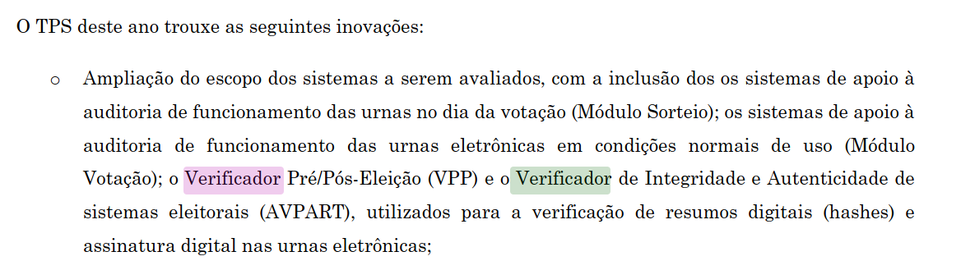

Porém nenhum dos testes abordou esta aplicação. No slide 6 da apresentação do ecossistema da urna aparece apenas menção novamente.

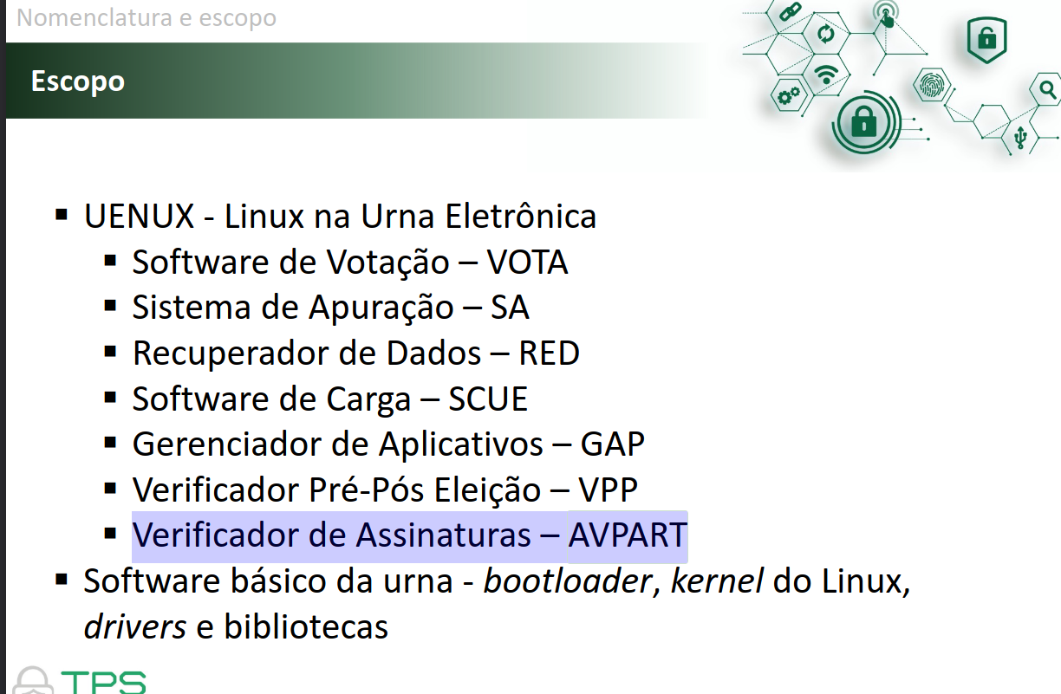

Em pesquisa foi encontrado o video https://www.youtube.com/watch?v=k1XM0NJh1bw que explica que este aplicativo é um teste realizado no cerimonias de carga e lacração ou em urnas sorteadas antes das votações.

No vídeo alerta que deve ser desligado na chave, isso explica o motivo de ocorrer a mensagem de erro, assim como outras de erro de impressão.

Perguntas:
1 ) Fato de ocorrer em 29.292 urnas é esperado?
2 ) Fato disso não acontecer em nenhuma urna do exterior ZZ faz sentido?
3 ) Registra no log se ocorrer algum erro? Não aparece nenhum registro além da execução?
4 ) Foi devidamente auditado o código desse pendrive AVPART?
5 ) Quem fica de posse deste AVPART? Poderia este ter um código de programação? Poderia o AVPART ser um codigo de serviço que habilita ou desabilita alguma anomalia?
6 ) Verificar datas e horários em que aparece o registro de execução, se isso é lastreado em ATA.
7 ) Verificar se existe votação apos do avpart!
8 )Verificar se nessas urnas nao existiriam anomalias.

